

Пояснительная записка
К отчету об исполнении бюджета
города Кедрового за 2012 год

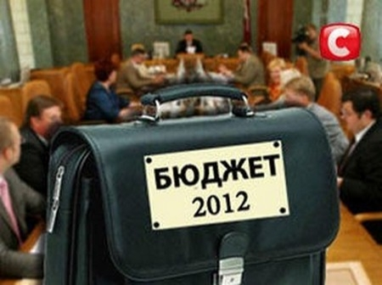

КЕДРОВЫЙ 2012
Бюджет города Кедрового за 2012 год исполнен по доходам в сумме 137 291,5 тыс.руб. или на 100,9 % от плановых назначений (136 121,9 тыс.руб.), по расходам в сумме 136 249,0 тыс.руб. или 96,3 % плановых назначений (141 495,3 тыс.руб.). Бюджет исполнен с профицитом 1 042,5 тыс.руб. при планируемом дефиците 5 373,4 тыс.руб.

I. ДОХОДЫ
За 2012 год доходы местного бюджета составили 137 291,5 тыс.руб., из них налоговые и неналоговые доходы – 42 349,4 тыс.руб., безвозмездные поступления – 94 942,1 тыс.руб. Темп роста доходов по сравнению с 2011 г. составил 93,9 %. На 01.01.2013г. доля межбюджетных трансфертов из областного бюджета в общем объеме собственных доходов местного бюджета составила 69,2 %.
Таблица 1.1
Структура доходов местного бюджета за 2012 год
тыс.руб.
Наименование дохода | Утверждено на 2012 год | Исполнено за 2012 год | % исполнения за год | Удельный вес в общем объеме доходов, %
Налоговые доходы | 29 238,7 | 32 218,9 | 110,2 | 23,5
Неналоговые доходы | 10 287,1 | 10 130,5 | 98,5 | 7,4
Всего налоговых и неналоговых доходов | 39 525,8 | 42 349,4 | 107,1 | 30,9
Безвозмездные поступления от других бюджетов бюджетной системы РФ | 93 671,7 | 92 011,7 | 98,2 | 67,0
Прочие безвозмездные поступления | 5 258,1 | 5 264,1 | 100,1 | 3,8
Возврат остатков субсидий, субвенций и иных межбюджетных трансфертов прошлых лет | - 2 333,7 | -2 333,7 | 100,0 | -1,7
Всего безвозмездные поступления | 96 596,1 | 94 942,1 | 98,3 | 69,1
ВСЕГО доходов | 136 121,9 | 137 291,5 | 100,9 | 100,0

В рамках системы межбюджетного регулирования поступления в бюджет города Кедрового в 2012 году по сравнению с 2011 годом уменьшились на 14% (92 011,7 тыс.руб. и 106 755,5 тыс.руб. соответственно). Темп роста налоговых и неналоговых доходов составил на 107,1 % (2011 г. – 39 529,4 тыс.руб., 2012 г. – 42 349,4 тыс.руб.).
Первоначально кассовый план по доходам был утвержден в размере 111 447,8 тыс. руб., из них налоговые и неналоговые доходы – 35 173,4 тыс.руб. К концу года план по доходам увеличился до 136 121,9 тыс.руб. (на 22,1 %), из них налоговые и неналоговые доходы на 4 352,4 тыс.руб. (на 12,4%)
Стоит отметить, что в связи с изменениями в федеральном законодательстве два источника доходов с 2012 года перестали поступать в местный бюджет – это государственная пошлина за регистрацию транспортных средств и штрафы ГИБДД. В 2011 году поступления по ним составляли 764,4 тыс.руб. Налоговые и неналоговые доходы в сопоставимых условиях (без учета доходов по доп.нормативам и отмененным гос. пошлине и штрафам ) в 2012 году увеличились на 4 261,0 тыс.руб. по сравнению с 2011 годом (или на 20%). Увеличение собственных доходов связано в первую очередь с поступлением незапланированного НДФЛ и доходов от оказания платных услуг МУ «Культуры».
План по налоговым и неналоговым доходам исполнен на 107,1% (в 2011 году – 100,7%).
Уровень дотационности с 68,0% в начале года увеличился до 70,0% в конце года.
График 1.1
Доходы местного бюджета
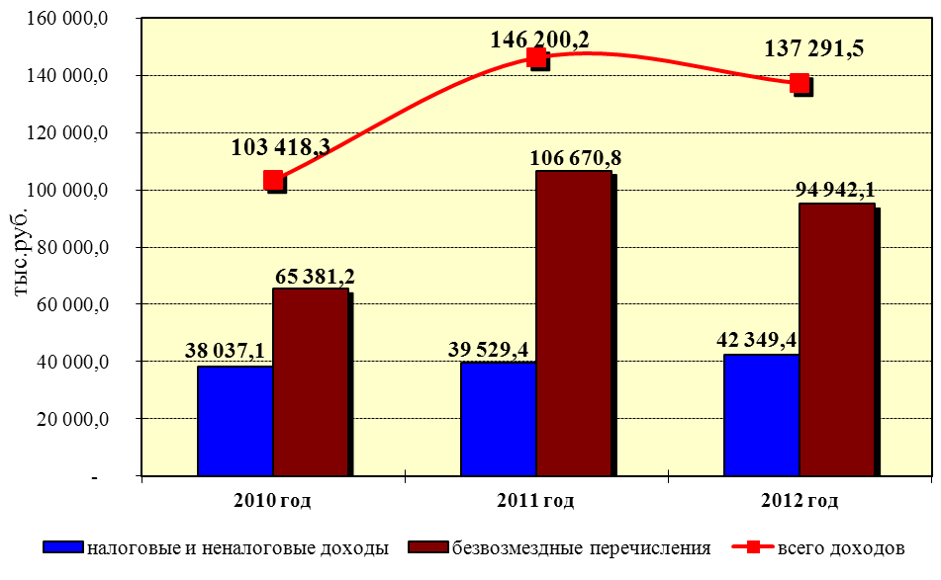

1. НАЛОГОВЫЕ И НЕНАЛОГОВЫЕ ДОХОДЫ
В структуре налоговых и неналоговых доходов бюджета наибольший удельный вес занимают отчисления от федеральных и региональных налогов и сборов, при этом приоритетным источником формирования местного бюджета является налог на доходы физических лиц.
Доходы от местных налогов не являются существенным источником муниципальных бюджетов, так как система местного налогообложения характеризуется узкой налогооблагаемой базой.
График 1.2
Структура налоговых и неналоговых доходов местного бюджета
2011 год | 2012 год
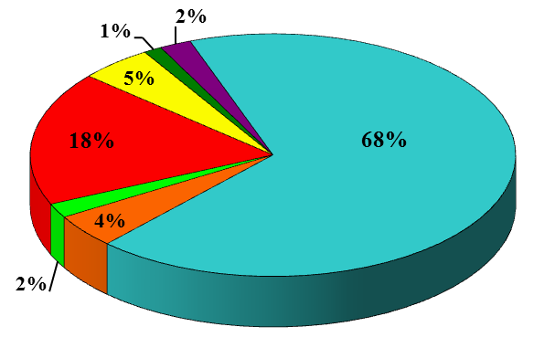 | 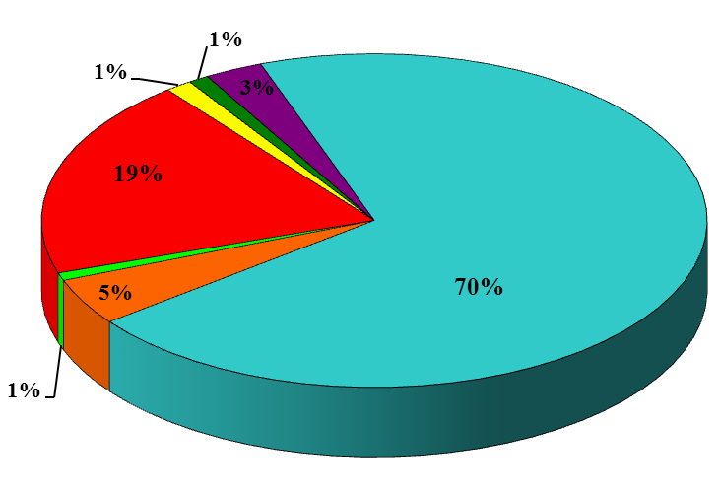
Доходы от использования имущества
Прочие доходы
НДФЛ

Штрафы, санкции, возмещение ущерба

Налоги на совокупный доход

Доходы от продажи муниципального имущества
Государственная пошлина

1.1. Налоговые доходы

1.1.1 Налог на доходы физических лиц
Основной объем поступлений в составе налоговых доходов местного бюджета обеспечивается налогом на доходы физических лиц. Это основной налог, и его роль в формировании местного бюджета как основного источника сохраняется на протяжении многих лет.
С 2012 года в бюджет городских округов единый норматив зачисления налога на доходы физических лиц, согласно Бюджетному кодексу РФ, составляет 20 процентов. Дополнительно единый норматив отчисления от НДФЛ, поступающего в консолидированный бюджет Томской области, установлен в размере 10%.
Кассовый план по НДФЛ на 2012 год утвержден в размере 26 715,0 тыс.руб., на уровне прошлого года в сопоставимых условиях. Фактически в местный бюджет поступило 29 714,7 тыс.руб. Годовые назначения исполнены на 111,2 %. По прогнозам Департамента экономики Томской области в бюджет городского округа поступления от НДФЛ должны были составить 26 279,7 тыс.руб.
По сравнению с 2011 годом темп роста составил 112,5%. В конце года Администрация города Кедрового обратилась к самому крупному налогоплательщику НДФЛ на территории муниципального образования ОАО «Сибнефтьгеофизика» с просьбой оплатить исчисленный налог в текущем году. В результате в конце декабря в бюджет поступила сумма 2 238 тыс.руб. При составлении прогноза доходов на 2012 год не планировалось поступление данного платежа.
В 2012 году уменьшился дополнительный норматив отчислений от НДФЛ взамен дотации на 16,26% (2011г. – 54,24%, 2012г. – 37,98 %).
Если рассматривать поступления НДФЛ в сопоставимых условиях, т.е. без учета доп.норматива, то темп роста 2012 года к 2011 году составил 139,4%, в абсолютном значении – на 3 706,9 тыс.руб. больше.
По данным информационного ресурса Федеральной налоговой службы за 2012 год было возмещено НДФЛ в размере 2 355,1 тыс.руб. (2011 год – 2 221,2 тыс.руб.). В связи с этим недопоступление налога в местный бюджет составило 1 601,0 тыс.руб. Задолженность в местный бюджет на конец года составила 598,4 тыс.руб. По сравнению с началом года задолженность (только по единому нормативу) увеличилась на 10,4 %.
В целях укрепления доходной части местного бюджета необходимо решить некоторые сложности в сфере администрирования данного налога, такие как возможность уплаты налога на доходы физических лиц по месту жительства налогоплательщика. Кроме этого некоторые предприятия, фактически осуществляющие свою деятельность на территории муниципального образования «Город Кедровый», зарегистрированы в областном центре. Кроме того, 30% экономически активного населения, постоянно проживающих в этом регионе, ведут свою трудовую деятельность на территориях других муниципальных образований. Так как данный налог уплачивается налоговым агентом (предприятием) по месту его регистрации, то и доход от этого налога получают те муниципальные образования, на территории которого оно зарегистрировано. В итоге город Кедровый оказывается в невыгодном положении. Такой подход является не вполне справедливым, поскольку плательщиком налога на доходы физических лиц является конкретный гражданин, проживающий на конкретной территории, а он заинтересован в повышении благосостояния своей среды обитания, т.е. того муниципального образования, где он проживает.

1.1.2 Единый налог на вмененный доход
С 2011 года ЕНВД в местный бюджет зачисляется по нормативу 100%.
В 2012 году поступления по этому налогу составили 1 919,0 тыс.руб. Темп рост к 2011 году составил 108 %.
Значение коэффициента-дефлятора К1, необходимого для расчета налоговой базы по ЕНВД, в 2012 году увеличился на 9% по сравнению с 2011 годом (1,4942 и 1,372 соответственно).
Прогноз Департамента экономики Томской области по поступлению в местный бюджет ЕНВД составил 1 905,0 руб.
По данным информационного ресурса ФНС за 2012 год по единому налогу на вмененный доход было начислено 1 949,1 тыс.руб., за 2011 год – 1 766,4 тыс.руб. Общая задолженность на конец года составила 95,8 тыс.руб. По сравнению с прошлым годом она увеличилась в 2,5 раза (или на 57,3 тыс.руб.). На конец 2012 года числится переплата 113,3 тыс.руб.
График 1.3
Поступление ЕНВД по годам
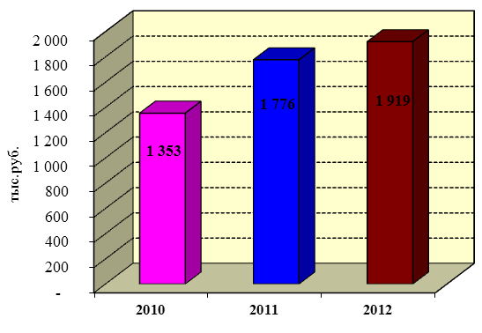

1.1.3 Налоги на имущество физических лиц
Доходы от местных налогов не являются существенным источником муниципальных бюджетов, так как система местного налогообложения характеризуется узкой налогооблагаемой базой.
Наш регион имеет незначительный потенциал поступлений от данного налога.
В 2012 году налог на имущество физических лиц поступил за 2011 году в размере 60,9 тыс.руб. Начисления по налогу составило 52,3 тыс.руб.
Задолженность по налогу на имущество физических лиц с 72,1 тыс.руб. по состоянию на 01.01.2012г. уменьшилась до 20,2 тыс.руб. к концу года. МРИ ФНС России №6 по Томской области в 1 квартале проведена работа по списанию безнадежной к взысканию задолженности по налогам (сборам), пеням и штрафам, образовавшейся у физических лиц по состоянию на 01.01.2009, в отношении которых налоговым органам утрачено право взыскания. В итоге по налогу на имущество физических лиц была списана сумма 48,9 тыс.руб. безнадежных к взысканию долгов (68% задолженности по состоянию на 01.01.2012г.).
Переплата по этому налогу составляет 14,2 тыс. руб.
Отдел по управлению муниципальной собственностью проводит активную работу с нанимателями муниципального жилья, а так же с владельцами гаражей и дачных построек, для оформления этого имущества в собственность граждан. За отчетный год подготовлено 39 деклараций на объекты недвижимости для регистрации в Управлении федеральной регистрационной службе (на 24 декларации меньше, чем в прошлом году). Зарегистрирован переход права муниципальной собственности на 15 объектов недвижимости (жилые помещения) в собственность физических лиц (-2 по сравнению с прошлым годом).
В средствах массовой информации публикуются объявления о действиях приказа Минэкономразвития России о дачной амнистии. Постоянно проводится устная консультация населения по поводу оформления правоустанавливающих документов на объекты недвижимости.

1.1.4 Земельный налог
Кассовый план по земельному налогу на 2012 год был утвержден в размере 208,0 тыс.руб. Поступления составили 206,1 тыс.руб.
За 2012 год по муниципальному образованию земельного налога начислено 324,9 тыс.руб., это почти в 2 раза больше чем в прошлом году.
В 2012 году оформлен переход права в собственность граждан на 26 земельных участков по договорам купли-продажи, общей площадью 10 566 кв.м.
МРИ ФНС России №6 по Томской области в 1 квартале проведена работа по списанию безнадежной к взысканию задолженности по налогам (сборам), пеням и штрафам, образовавшейся у физических лиц по состоянию на 01.01.2009, в отношении которых налоговым органам утрачено право взыскания. В итоге по земельному налогу была списана сумма 85,4 тыс.руб. безнадежных к взысканию долгов (63% задолженности по состоянию на 01.01.2012г.). В течении года задолженность вновь образовывалась, и к концу года она составляла 185,8 тыс.руб. – 137,5% к уровню прошлого года (на 50,7 тыс.руб. больше). По состоянию на 01.01.2013г. 51,1% всей задолженности числится за юридическими лицами, 48,4% всей задолженности имеют физические лиц и 0,5% - индивидуальные предприниматели.
Таблица 1.2
Показатели земельного налога, поступающего в местный бюджет
тыс.руб.
 | 2011 год |  |  |  | 2012 год
 | начислено | поступило | задолженность | переплата | начислено | поступило | задолженность | переплата
Земельный налог, взимаемый по ставкам, установленным в соответствии с подпунктом 1 пункта 1 статьи 394 Налогового кодекса Российской Федерации (0,3%) | 96,4 | 104,3 | 133,4 | 12,8 | 182,7 | 158,9 | 89,9 | 11,2
Земельный налог, взимаемый по ставкам, установленным в соответствии с подпунктом 2 пункта 1 статьи 394 Налогового кодекса Российской Федерации (1,5%) | 35,3 | 50,0 | 1,7 | 31,6 | 142,2 | 47,2 | 95,9 | 30,3
ВСЕГО | 131,7 | 154,3 | 135,1 | 44,4 | 324,9 | 206,1 | 185,8 | 41,5

Земельный налог напрямую зависит от площади территории муниципального образования, причем той ее части, которая облагается налогом. На территории муниципального образования расположены земельные участки, непригодные для проживания (например, земельные участки, являющиеся заболоченными) или ведения хозяйственной деятельности, брошенные земельные участки и земельные участки, собственники которых умерли, земельный налог с которых также не уплачивается. Заболоченность составляет 21,7% от общей площади района, леса занимают 67,9% от общей площади района.
Другим фактором, влияющим на размер земельного налога, является качество земли, которое определяется ее кадастровой стоимостью.

1.1.5 Государственная пошлина
Государственная пошлина является федеральным сбором, размер и порядок взимания которого регулируются Налоговым кодексом РФ. В 2012 году в бюджет городского округа поступали два вида государственной пошлины - государственная пошлина по делам, рассматриваемым в судах общей юрисдикции, мировыми судьями и государственная пошлина за выдачу разрешения на установку рекламной конструкции. С 2012 года в связи с изменениями федерального законодательства государственная пошлина за государственную регистрацию транспортных средств и иные юридически значимые действия, связанные с изменениями и выдачей документов на транспортные средства, выдачей регистрационных знаков, приемом квалификационных экзаменов на получение права на управление транспортным средством стали зачислятся в доходы федерального бюджета. В связи с этим произошло существенное уменьшение данного доходного источника по сравнению с прошлым годом.
Государственная пошлина по делам, рассматриваемым в судах общей юрисдикции, мировыми судьями, поступила в отчетном году в размере 311,5 тыс.руб. Темп роста к 2011 году – 141,7%.
Государственная пошлина за выдачу разрешения на установку рекламной конструкции поступила в местный бюджет в размере 6,1 тыс.руб. Было выдано 2 разрешения.
В 2011 году гос.пошлина за регистрацию транспортных средств составила 71% от общего объема всей гос.пошлины (или 535,8 тыс.руб.)
График 1.4
Поступление государственной пошлины в местный бюджет
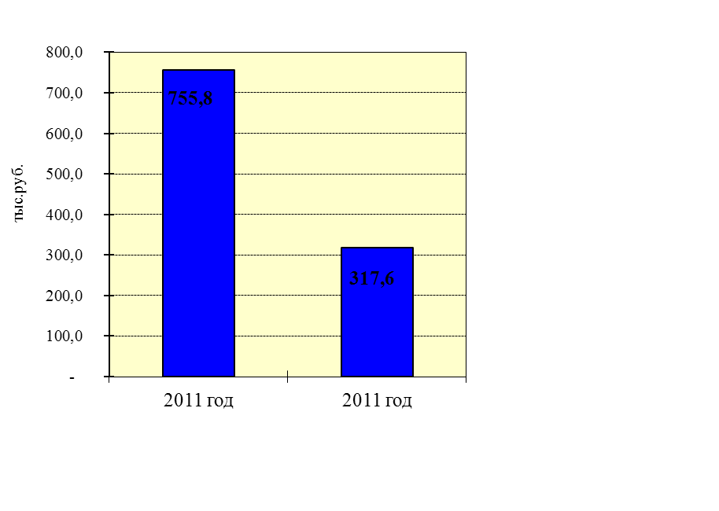

1.1.6 Задолженность по отмененным налогам и сборам
Поступлений по этому источнику доходов местного бюджета в 2012 году не было. Задолженность уменьшилась по сравнению с началом году на 24%. Структура задолженности по отмененным налогам и сборам представлена в таблице 1.3.
Таблица 1.3
Структура задолженности по отмененным налогам и сборам
тыс.руб.
Наименование доходов | на 01.01.2012г. | на  01.01.2013г.
Налог на прибыль организаций, зачислявшийся до 1 января 2005 года в местные бюджеты, мобилизуемый на территориях городских округов | 1,2 | 1,3
Земельный налог (по обязательствам, возникшим до 1 января 2006 года), мобилизуемый на территориях городских округов | 47,0 | 30,3
Сбор на нужды образовательных учреждений, взимаемый с юридических лиц | 1,1 | 1,1
Целевые сборы с граждан и предприятий, учреждений, организаций на содержание милиции, на благоустройство территорий, на нужды образования и другие цели, мобилизуемые на территориях городских округов | 1,8 | 1,4
Прочие местные налоги | 16,6 | 16,7
ВСЕГО | 67,7 | 50,8

Почти 100% задолженности по земельному налогу среди физических лиц и по целевым сборам среди ИП были списаны как безнадежные к взысканию в первом квартале этого года. За счет этого задолженность уменьшилась на 17,7 тыс.руб.

1.2. Неналоговые доходы

1.2.1 Доходы от использования имущества, находящегося в государственной и муниципальной собственности
Кассовый план на 2012 год по доходам от использования имущества утвержден в размере 8 354,2 тыс.руб. Поступления составили 8 232,8 тыс.руб. План исполнен на 98,5%. Рост по сравнению с 2011 годом составил 116,2 %.
Доходы от использования государственного и муниципального имущества являются существенным источником пополнения местного бюджета. В рейтинге налоговых и неналоговых доходов этот вид доходов занимает второе место после НДФЛ. Удельный вес в 2011 году – 17,9%, в 2012 году – 19,4 %.
График 1.5
Доходы от использования муниципального имущества
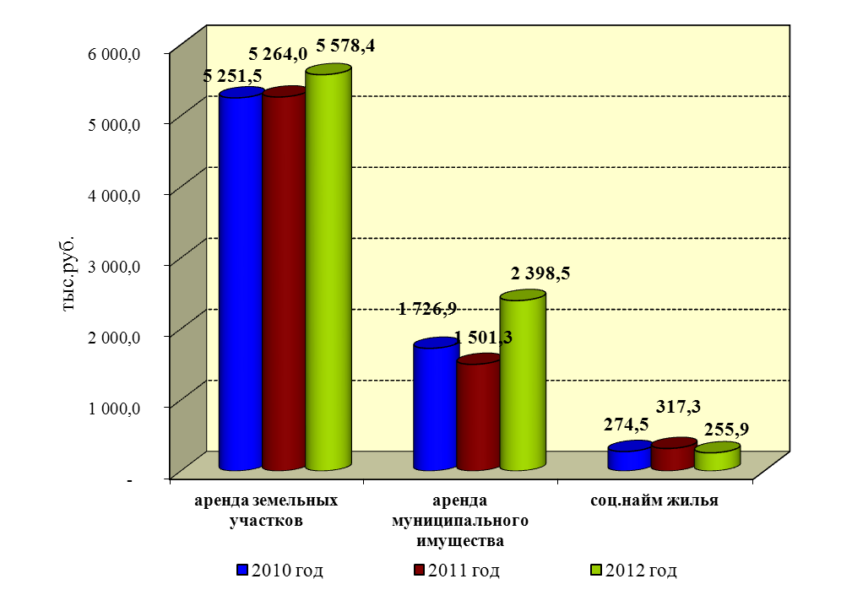

Доходы, получаемые в виде арендной платы за земельные участки, в 2012 году составили 5 578,4 тыс.руб. Основная доля платежей поступала за аренду земельных участков, государственная собственность на которые не разграничении и которые расположены в границах городского округа. От таких земельных участков платежи зачисляются в бюджет городского округа по нормативу 80%. Арендная плата за земельные участки, которые находятся в собственности муниципалитета составила всего 164,8 тыс.руб.
По сравнению с 2011 годом рост доходов от аренды земельных участков произошел на 6%.
Задолженность на конец года по сравнению с началом года уменьшилась почти на 40%, и на 01.01.2013г. составила 452,5 тыс.руб. Задолженность объясняется несвоевременной оплатой аренды, имеющейся задолженность прошлых лет. В течении года была признана безнадежной к взысканию и списана задолженность прошлых лет в размере 19,9 тыс.руб.
Всего по состоянию на 01.01.2013 г. действует 679 договоров аренды земельных участков.
Отделом по управлению муниципальной собственностью Администрации города Кедрового проводится активная работа с арендаторами. Составляются акты сверок взаиморасчетов, ведутся письменные и телефонные переговоры о погашении задолженности в досудебном порядке. В 2012 году в Арбитражный суд было подано 4 исковых заявления. По 2 исковым заявления арендатор оплатил задолженность в добровольном порядке до принятия судом решения в размере 316,6 тыс.руб. По 2 исковым заявлениям решения суда приняты в пользу Администрации города Кедрового о взыскании задолженности на общую сумму 302,7 тыс.руб.

Доходы от сдачу в аренду муниципального имущества составили в 2012 году 2 398,5 тыс.руб.
В 2012 году по отношению к предыдущему году темп роста поступлений составил 160%.
Имеющаяся задолженность на 01.01.2013г. (305,2 тыс.руб.) уменьшилась по сравнению с прошлым годом на 73% (1 147,8 тыс.руб.). В суд подано 1 исковое заявление о взыскании задолженности на общую сумму 216,2 тыс.руб. Иск удовлетворен судом.
Списана безнадежная к взысканию задолженность в размере 18,9 тыс.руб. за аренду помещений.

За социальный наём муниципального жилья за отчетный период поступило 255,9 тыс.руб. По сравнению с прошлым годом это на 19 % меньше.
Задолженность на 01.01.2013г. составляет 364,34 тыс.руб. и осталась на уровне прошлого года.
За текущий год было подано 7 заявлений на судебные приказы на общую сумму 22,4 тыс.руб. Все иски были удовлетворены. По 2 судебным приказам задолженность была погашена в течении отчетного года на сумму 2,9 тыс.руб. Остальные приказы находятся в работе у службы судебных приставов.
Признана безнадежной к взысканию и списана задолженность в размере 33,8 тыс.руб.
Всего на 01.01.2013г. действует 205 договоров социального найма.
С должниками постоянно ведется работа: рассылаются предупреждения о необходимости погашения задолженности и своевременной оплате за наём жилья.

1.2.2 Платежи при пользовании природными ресурсами
В бюджет городского округа поступает плата за негативное воздействие на окружающую среду по нормативу зачисления 40%. В 2012 году она составила 123,8 тыс.руб. Это почти в 2 раза меньше, чем за предыдущем году.
В разрезе видов негативного воздействия на окружающую среду поступления в бюджет города Кедрового в 2012 году распределились следующим образом:
- Плата за выбросы загрязняющих веществ в атмосферный воздух стационарными объектами – 18%;
- Плата за выбросы загрязняющих веществ в атмосферный воздух передвижными объектами – 3%;
- Плата за сбросы загрязняющих веществ в водные объекты – 27%;
- Плата за размещение отходов производства и потребления – 64,2%

1.2.3 Доходы от оказания платных услуг и компенсации затрат государства
В 2012 году данный источник доходов формировался за счет:
1) доходов от оказания платных услуг, оказываемых муниципальным казенным учреждение «Культура» в размере 360,1 тыс.руб.;
2) перечисления части доходов от оказания муниципальными учреждениями платных услуг в размере 10% от остатка, сложившегося на 01.01.2012г. В бюджет поступило 34,6 тыс.руб.;
3) возмещения нецелевого использования бюджетных средств – 393,7 тыс.руб., из них
- от общества с ограниченной ответственностью "Кедрэлектромонтаж" – 134,7 тыс.руб.;
- от МБУЗ МСЧ г.Кедрового – 56,9 тыс.руб.;
- от ООО Строительной компании «Эврика-Т» - 191,3 тыс.руб.;
- от ИП Гриднев А.В. – 5,4 тыс.руб.
4) взыскания дебиторской задолженности прошлых лет – 2,3 тыс.руб.;
5) взыскание ущерба, причиненного муниципальному образованию – 3,1 тыс.руб.

1.2.4 Доходы от продажи материальных и нематериальных активов
В 2012 году доходы от продажи материальных и нематериальных активов составили 549,1 тыс.руб., из них за продажу имущества 418,6 тыс.руб. и земельных участков 130,5 тыс.руб. В 2012 году доходы от продажи материальных и нематериальных активов по сравнению с предыдущим годом уменьшились в 3,5 раза.
В программе приватизации на 2012 год было заявлено 4 объекта имущества муниципального образования «Город Кедровый» на общую сумму 300,0 тыс.руб. В результате проведенных аукционов по продаже муниципального имущества в бюджет города Кедрового поступило 418,6 тыс.руб. Было продано 2 объекта недвижимости – склады-арочники и 2 объекта движимого имущества - автомобили УАЗ.
Доходы от продажи земельных участков составили в 2012 году 130,5 тыс.руб. Это в 6 раз больше, чем в прошлом году. Отделом по управлению муниципальной собственностью было продано 26 земельных участков: 22 из них под гаражами, 1 под строительство магазина, 1 под ЛПХ и 2 под складскими помещениями.

1.2.5 Штрафы, санкции, возмещение ущербы
В 2012 году бюджет города Кедрового пополнился за счет денежных взысканий (штрафов) на 419,9 тыс.руб. Это на 12,7 % меньше, чем в 2011 году (481,2 тыс.руб.).
В связи с изменениями федерального законодательства денежные взыскания (штрафы) за административные правонарушения в области дорожного движения с 2012 года стали зачислятся в доходы федерального бюджета. В связи с этим произошло существенное уменьшение данного доходного источника по сравнению с прошлым годом.
48% всех денежных взысканий (штрафов) приходятся на штрафы за нарушение законодательства РФ о размещении заказов на поставку товаров, выполнение работ, оказание услуг. В 2012 году поступления составили 199,5 тыс.руб. В 2011 году таких штрафов было 43,0 тыс.руб.
Штрафы Министерства внутренних дел пополнили бюджет на 96,9 тыс.руб. (23% в общем объеме штрафов), из них:
- денежные взыскания за хулиганские действия, распитие спиртных напитков и появление в нетрезвом состоянии в общественных местах – 82,0 тыс.руб.;
- денежные взыскания за правонарушения в области дорожного движения -14,7 тыс.руб.;

- штраф за уклонение от исполнения административного наказания – 0,2 тыс.руб.
Штрафы за нарушение земельного законодательства, взыскиваемые Росреестром, составили 37,0 тыс.руб. – 9% в общем объеме штрафов, в 2011 году – 29,6 тыс.руб.
Федеральная миграционная служба налагает штрафы за нарушение паспортно-визового режима, иммиграционных и регистрационных правил, режима пребывания в РФ иностранным гражданином и лицом без гражданства. В 2012 году в результате работы ФМС бюджет пополнился на 34,8 тыс.руб.
Министерством Российской Федерации по делам гражданской обороны, чрезвычайным ситуациям и ликвидации последствий стихийных бедствий в 2012 году было взыскано 20,0 тыс.руб.
Административные наказания в виде штрафов по постановлениям Комиссии по делам несовершеннолетних при Администрации города Кедрового в 2012 году были вынесены на сумму 18,5 тыс.руб. В 2011 году аналогичные штрафы составили 17,7 тыс.руб.
10,0 тыс.руб. поступило в местный бюджет от Администрации города Кедрового за невыполнение в установленный срок законного предписания органа (должностного лица) , осуществляющего государственный надзор (контроль), об устранении недостатков содержания дорог.
График 1.6
Распределение штрафов, санкций, денежных взысканий
в разрезе администраторов доходов, 2012 год
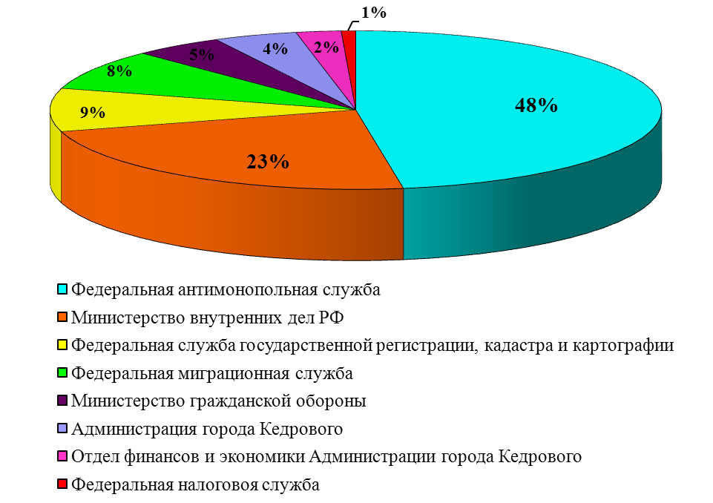

1.2.6 Прочие неналоговые доходы
В 2012 году доходы по этой группе пополнили местный бюджет на 16,5 тыс.руб. Из них плата в счет возмещения вреда, причиняемого транспортными средствами, осуществляющих перевозку тяжеловесных грузов составила 7,5 тыс.руб., невыясненные платежи, зачисляемые в бюджеты городских округов – 9,0 тыс.руб.

1.3 Задолженность по налоговым и неналоговым платежам
Информация по сокращению задолженности по налоговым и неналоговым платежам в консолидированный бюджет муниципального района, бюджет городского округа, включая пени и штрафы, без учета отсроченных (рассроченных) и приостановленных к взысканию платежей.

Таблица 1.4
 |  |  |  |  |  |  | тыс. руб.
Наименование платежа |  |  |  | Задолженность на 01.01.2012 |  | Задолженность на 01.01.2013 | Темп роста, %
Налоговые доходы - всего, в том числе: |  |  |  | 552,7 |  | 616,6 | 111,6
Налог на доходы физических лиц (30%) |  |  |  | 239,3 |  | 264,1 | 111,8
Единый налог на вмененный доход для отдельных видов деятельности |  |  |  | 38,5 |  | 95,7 | 248,6
Единый сельскохозяйственный налог |  |  |  | 1,0 |  | 0,0 | 0,0
Налог на имущество физических лиц |  |  |  | 72,1 |  | 20,2 | 28,0
Земельный налог |  |  |  | 135,1 |  | 185,8 | 137,5
Налог на добычу общераспространенных полезных ископаемых |  |  |  | - |  | -
Задолженность и перерасчеты по отмененным налогам и сборам |  |  |  | 66,7 |  | 50,8 | 76,2
Неналоговые доходы- всего, в том числе: |  |  |  | 2 264,0 |  | 1 122,0 | 49,6
Доходы от сдачи в аренду имущества, находящегося в муниципальной собственности |  |  |  | 2 264,0 |  | 1 122,0 | 49,6
из них:
доходы от сдачи в аренду имущества |  |  |  | 1 147,8 |  | 305,2 | 26,6
арендная плата за земли |  |  |  | 746,8 |  | 452,5 | 60,6
соц.наем жилья |  |  |  | 369,4 |  | 364,3 | 98,6
Всего: |  |  |  | 2 816,7 |  | 1 738,6 | 61,7

2. БЕЗВОЗМЕЗДНЫЕ ПОСТУПЛЕНИЯ
В 2012 году безвозмездные поступления в общем объеме доходов местного бюджета составили 69,2 % (или 94 942,1 тыс.руб.). Безвозмездные поступления от других бюджетов бюджетной системы РФ поступили в размере 92 011,7 тыс.руб., прочие безвозмездные поступления - 5 264,1 тыс.руб., возврат остатков целевых средств прошлых нет - -2 333,7 тыс.руб.

2.1 Безвозмездные поступления от других бюджетов бюджетной системы РФ
График 1.7
Структура безвозмездных поступлений из других бюджетов бюджетной системы
в местный бюджет в 2011 - 2012 годах
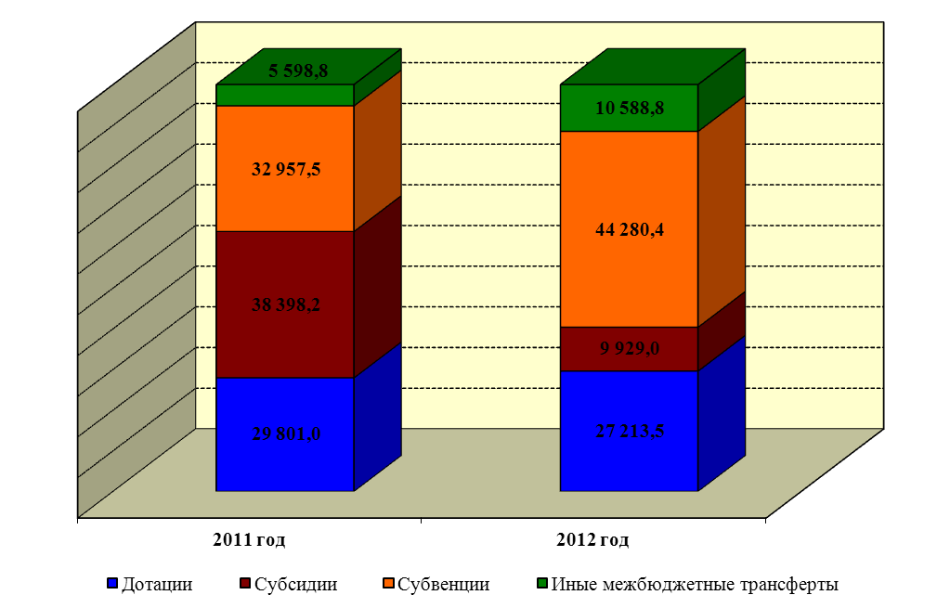

Темп роста объема межбюджетных трансфертов из областного и федерального бюджетов по сравнению с прошлым годом составил 88,4 %., в том числе:
1) дотации - 91,3%;
2) субсидии – 25,7%. Уменьшение почти в 4 раза произошло в первую очередь за счет уменьшения финансирования на дорожную деятельность;
3) субвенции – 132,3%. Наиболее существенные увеличения объема выделенных средств произошли по следующим субвенциям:
- субвенции на обеспечение государственных гарантий прав граждан на получение общедоступного и бесплатного дошкольного, начального общего, основного общего, среднего (полного) общего образования, а также дополнительного образования в рамках общеобразовательных программ в муниципальных общеобразовательных учреждениях на 116,3%;
- субвенции на осуществление отдельных государственных полномочий на осуществление ежемесячной выплаты денежных средств приемным семьям на содержание детей, а также вознаграждения, причитающегося приемным родителям на 120,6%;
- субвенции на осуществление отдельных государственных полномочий на осуществление ежемесячной выплаты денежных средств опекунам (попечителям) на содержание детей и обеспечение денежными средствами лиц из числа детей-сирот и детей, оставшихся без попечения родителей, находившихся под опекой (попечительством), в приемной семье и продолжающих обучение в муниципальных общеобразовательных учреждениях на 158,8%.
4) иные межбюджетные – 189,1%., в том числе:
а) на стимулирующие выплаты за высокие результаты и качество выполняемых работ в муниципальных общеобразовательных учреждениях на 113,6%;
б) на частичную оплату стоимости питания отдельных категорий обучающихся в муниципальных общеобразовательных учреждениях Томской области на 138,3%;
в) на стимулирующие выплаты в муниципальных дошкольных образовательных учреждениях Томской области на 207,3%;
г) из резервных фондов Томской области на 346,0%;
д) появились новые межбюджетные трансферты:
- на реализация программ модернизации здравоохранения субъектов Российской Федерации в части укрепления материально-технической базы медицинских учреждений в размере 2 850,0 тыс.руб.;
- ежемесячная стипендия Губернатора Томской области молодым учителям областных государственных и муниципальных образовательных учреждений Томской области в размере 93,7 тыс.руб.
В 2012 году в системе межбюджетных трансфертов первое место занимают средства, передаваемые бюджету городского округа в целях финансового обеспечения расходных обязательств, возникающих при выполнении государственных полномочий Российской Федерации, субъектов Российской Федерации (48,1% в общем объеме межбюджетных трансфертов). Дотации бюджету города Кедрового в 2012 г. составили 29,6% в общем объеме межбюджетных трансфертов. Иные межбюджетные трансферы – 11,5%. Межбюджетные трансферты, предоставляемые местному бюджет в целях софинансирования расходных обязательств, возникающих при выполнении полномочий ОМС по вопросам местного значения, составили 10,8% в общем объеме безвозмездных поступлений от других бюджетов бюджетной системы.
Из резервного фонда финансирования непредвиденных расходов Администрации Томской области в 2012 году городу Кедровому выделено 3 116,4 тыс.руб., из целевого финансового резерва Томской области для предупреждения чрезвычайных ситуаций –1 003,5 тыс.руб.
За счет средств федерального бюджета городскому округу «Город Кедровый» в 2012 году было выделено 6 517,8 тыс.руб., что на 36,5% больше чем в прошлом году. Из них 4 159,9 тыс.руб. из фонда софинансирования расходов, 2 347,4 тыс.руб. – из фонда компенсации и 10,5 тыс.руб. в форме иных межбюджетных трансфертов.

2.2 Прочие безвозмездные поступления
В 2012 году в бюджет городского округа поступило 5 264,2 тыс.руб. прочих безвозмездных поступлений и добровольных пожертвований (в 2011 году поступления составили 3834,3 тыс.руб.) Из них 598,4 тыс.руб. - это остатки безвозмездных поступлений от приносящей доход деятельности, сложившиеся на 01.01.2012г., которые были перечислены с внебюджетных счетов учреждений, изменивших свой тип на казенные учреждения. Остальные средства поступали на следующие цели:
Таблица 1.5
Безвозмездные поступления в 2012 году
руб.
Плательщик | Получатель | Поступило | Цель
ОАО "Томскнефть" ВНК | Администрация города Кедрового | 250 000,00 | Материальная поддержка участников ВОВ
ОАО "Томскнефть" ВНК | Администрация города Кедрового | 5 219,15 | На летнюю занятость и отдых детей
ОАО "Томскнефть" ВНК | МУ "Кедровская ЦБС" | 26 839,86 | На летнюю занятость несовершеннолетних подростков
ОАО "Томскнефть" ВНК | МУ "Кедровская ЦБС" | 12 000,00 | Укрепление материально-технической базы
ОАО "Томскнефть" ВНК | МУ "Культура" | 124 360,00 | Укрепление материально-технической базы
ОАО "Томскнефть" ВНК | МУ "Культура" | 700 000,00 | Проведение ремонтных работ в ГДК
ОАО "Томскнефть" ВНК | МУ "Культура" | 22 199,28 | На летнюю занятость несовершеннолетних подростков
ОАО "Томскнефть" ВНК | Отдел образования Администрации города Кедрового | 800 000,00 | Установка пластиковых окон в МДОУ детский сад "Родничок"
ОАО "Томскнефть" ВНК | Отдел образования Администрации города Кедрового | 363 640,00 | Укрепление материально-технической базы
ОАО "Томскнефть" ВНК | Отдел образования Администрации города Кедрового | 295 741,71 | На летнюю занятость несовершеннолетних подростков
ОАО "Востокгазпром" | Отдел образования Администрации города Кедрового | 1 000 000,00 | Установка пластиковых окон в МДОУ детский сад "Родничок"
ООО "Газпромнефть-Восток" | Администрация города Кедрового | 500 000,00 | Для реализации проекта благоустройства площади в г.Кедровом
ООО Газпром трансгаз Томск | Администрация города Кедрового | 42 000,00 | Приобретение малых архитектурных форм для детской площадки домов № 5, 6
ООО Газпром трансгаз Томск | Администрация города Кедрового | 25 000,00 | На подписку периодических изданий для ветеранов и участников ВО
ООО Газпром трансгаз Томск | Администрация города Кедрового | 20 000,00 | Проведение Декады инвалидов
ООО Газпром трансгаз Томск | МСЧ г.Кедрового  Отдел образования Администрации города Кедрового | 311 590,80 | Для приобретения и монтажа системы доочистки воды
ООО Газпром трансгаз Томск | Отдел образования Администрации города Кедрового | 34 000,00 | Благотворительная помощь на приобретение компьютера для начальной школы
Областное государственное автономное учреждение культуры "Томская областная детско-юношеская библиотека" | МУ "Культура" | 75 000,00 | Спонсорская помощь на организацию участия в конкурсе учреждений культуры г. Кедрового в рамках областного фестиваля "Томские кочки"
Некомерческая организация "Фонд развития малого и среднего предпринимательства Томской области" | МУ "Культура" | 30 000,00 | Спонсорская помощь на организацию и проведение мероприятий в рамках празднования ДРП
ОГБУ "Центр социальной поддержки населения г. Кедрового" | МУ "Культура" | 18 200,00 | На призы для празднования Дня семьи;  На организацию и проведение праздничного мероприятия, посвященного Дню пожилых людей.
Общество с ограниченной ответственностью "Северная Тепловая Компания" | Администрация города Кедрового | 5 000,00 | Благотворительная помощь на изготовление и оформление табличек для проведения праздничного шествия, посвященного Дню города
ОГБОУ ДОД "Областной центр дополнительного образования детей" | Отдел образования Администрации города Кедрового | 5 000,00 | Оплата за организацию и проведение муниципального этапа Всероссийского конкурса юных инспекторов движения "Безопасное колесо"
ИТОГО |  | 4 665 790,80

График 1.8
Распределение безвозмездных поступлений в разрезе плательщиков
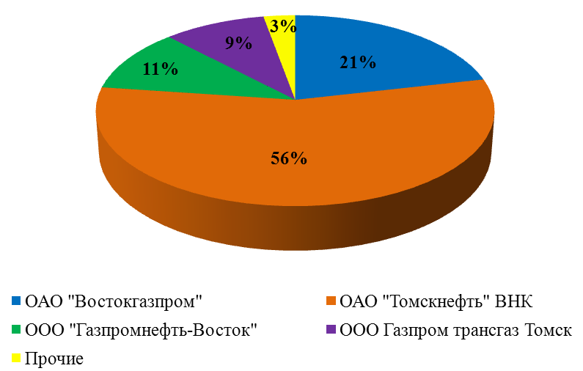

2.3 Возврат остатков субсидий, субвенций и иных межбюджетных трансфертов, имеющих целевое назначение, прошлых лет
На 01.01.2012 года остаток целевых средств, предоставленных из областного и федерального бюджетов, составил 3 740,8 тыс.руб. Согласно Бюджетному Кодексу неиспользованный остаток подлежит возврату в доход областного бюджета. В течение 2012 года вся сумма была возвращена из доходов местного бюджета.
На 1 407,1 тыс.руб. наличие потребности в остатках целевых средств, которые могут быть использованы в 2012 году, подтвердилась и эта сумма была обратно возвращена в бюджет города Кедрового.
Потребность в использовании остатков прошлых лет в текущем году была подтверждена для следующих межбюджетных трансфертов:
- Субсидия на подготовку генеральных планов, правил землепользования и застройки поселений и городских округов в размере 650 000,0 руб.;
- Субсидия на реализацию долгосрочной целевой программы "Энергосбережение и повышение энергетической эффективности на территории Томской области на 2010-2010 годы и на перспективу до 2020 года", подпрограмма "Школьное окно" в размере 39 000,0 руб.;
- Субсидии на дорожную деятельность в отношении автомобильных дорог местного значения, а также осуществление иных полномочий в области использования автомобильных дорог и осуществления дорожной деятельности в соответствии с законодательством Российской Федерации в размере 718 133,76 руб.

II. РАСХОДЫ
Бюджет муниципального образования «Город Кедровый» за 2012 год по расходам исполнен в сумме 136 249,0 тыс.руб., что составило 96,3 % от планового назначения (141 495,3 тыс.руб.). Темп роста к 2011 году (143 080,1 тыс.руб.) составил 95,2 %.
При планируемом дефиците 5 373,4 тыс.руб., бюджет исполнен с профицитом бюджета 1 042,5 тыс. рублей.
По бюджетным учреждениям расходы профинансированы в соответствии с заявками.
В соответствии с утвержденным перечнем решением Думы города Кедрового от 27.12.2011 № 78 «О бюджете города Кедрового на 2012 год», в приоритетном порядке из местного бюджета профинансированы первоочередные расходы (заработная плата с налогами и отчислениями, оплата коммунальных услуг бюджетных учреждений, услуг связи, транспортных услуг, мер социальной поддержки населения, медикаментов, продуктов питания и иные неотложные расходы).
Просроченная кредиторская задолженность по состоянию на 01.01.2012 года по бюджету отсутствует.
Расходы на обслуживание муниципального долга не производились.
За счет налоговых и неналоговых доходов и нецелевой финансовой помощи расходы исполнены на 99,7 % (план 73 630,0 тыс.руб., факт 73 380,4 тыс.руб.);
За счет целевых межбюджетных трансфертов на 92,6 % (план 67 865,3 тыс.руб., факт 62 868,6 тыс. руб.), в том числе:

Таблица 2.1
тыс.руб.
Наименование | Ассигнования  2012 год | Расход | % исполнения | Пояснения
Всего | 67 865,27 | 62 868,54 | 92,6
Субвенция на осуществление отдельных государственных полномочий по предоставлению, переоформлению и изъятию горных отводов для разработки месторождений и проявлений общераспространенных полезных ископаемых | 1,00 | - | - | Полномочия не исполнялись
Субсидия на подготовку генеральных планов, правил землепользования и застройки поселений и городских округов | 650,00 | 650,00 | 100,0
Субсидия на реализацию подпрограммы "Школьное окно" долгосрочной целевой программы "Энергосбережение и повышение энергетической эффективности на территории Томской области на 2010-2012 годы и на перспективу до 2020 года" | 39,00 | 39,00 | 100,0
Субсидия на дорожную деятельность в отношении автомобильных дорог местного значения, а также осуществление иных полномочий в области использования автомобильных дорог и осуществления дорожной деятельности в соответствии с законодательством Российской Федерации | 2 429,54 | 808,12 | 33,3 | В связи с неисполнением подрядчиком условий муниципального контракта, муниципальный контракт расторгнут, объявлен новый, срок приемки и оплаты работ – 2013год
Субсидия на капитальный ремонт и ремонт дворовых территорий многоквартирных домов, проездов к дворовым территориям многоквартирных домов населенных пунктов | 529,00 | 227,09 | 42,9
Субсидия на капитальный ремонт автомобильных дорог общего пользования населенных пунктов | 1 103,23 | 327,12 | 29,7
Субсидия на организацию отдыха детей в каникулярное время | 349,30 | 349,30 | 100,0
Субвенция на обеспечение одеждой, обувью, мягким инвентарем, оборудованием и единовременным пособием выпускников МОУ, находящихся под опекой (попечительством) или в приемных семьях | 130,60 | 69,81 | 53,5 | Фактическая потребность меньше плановых ассигнований
Субвенция на осуществление отдельных гос. полномочий по выплате надбавок к тарифной ставке (должностному окладу) педагогическим работникам и руководителям муниципальных образовательных учреждений | 1 399,00 | 1 399,00 | 100,0
Субвенция на осуществление отдельных гос. полномочий на осуществление ежемесячной выплаты денежных средств опекунам (попечителям) на содержание детей и обеспечение ден. средствами лиц из числа детей-сирот и детей, оставшихся без попечения родителей, находившихся под опекой (попечительством), в приемной семье и продолжающих обучение в МОУ | 1 431,00 | 1 430,23 | 99,9
Субвенция на осуществление отдельных гос. полномочий на осуществление ежемесячной выплаты денежных средств приемным семьям на содержание детей | 1 267,00 | 1 215,41 | 95,9
Субвенция на осуществление отдельных гос. полномочий по созданию и обеспечению деятельности комиссий по делам несовершеннолетних и защите их прав | 591,00 | 591,00 | 100,0
Субвенция на осуществление отдельных государственных полномочий по созданию и обеспечению деятельности административных комиссий в Томской области местным бюджетам | 529,00 | 529,00 | 100,0
Субвенция на осуществление гос. полномочий по регистрации и учету граждан, имеющих право на получение социальных выплат для приобретения жилья в связи с переселением из районов Крайнего Севера и приравненных к ним местностей | 22,00 | 22,00 | 100,0
Субвенция на осуществление гос. полномочий по регулированию тарифов на перевозки пассажиров и багажа всеми видами общественного транспорта в городском, пригородном и междугородном сообщении (кроме железнод. транспорта) по городским, пригородным и междугородным муниципальным маршрутам | 20,00 | 20,00 | 100,0
Субвенция на выплату доплат к ежемесячному вознаграждению за выполнение функций классного руководителя педагогическим работникам МОУ ТО в классах с наполняемостью более 25 человек | 4,00 | 4,00 | 100,0
Субсидия на проведение энергетических обследований в рамках ДЦП "Энергосбережение и повышение энергетической эффективности" | 155,69 | 155,69 | 100,0
Субсидии на обеспечение условий для развития физической культуры и массового спорта | 400,00 | 385,80 | 96,5 | В связи с вакантной ставкой инструктора в течении месяца
Субсидия на организацию благоустройства территорий | 558,90 | 558,90 | 100,0
Субсидия на реализацию ДЦП "Повышение безопасности дорожного движения на территории Томской области в 2010-2013 годах" | 45,00 | 45,00 | 100,0
Субсидия на проектирование и строительство (реконструкцию) автомобильных дорог общего пользования местного значения с твердым покрытием сельских населенных пунктов, не имеющих круглогодичной связи с сетью автомобильных дорог общего пользования | 116,36 |  | 0,0
Субсидии на финансирование ДЦП "Обеспечение жильем молодых семей в Томской области на 2011-2015 годы" | 45,93 | 45,93 | 100,0
Субвенция на осуществление гос. полномочий по обеспечению жилыми помещениями детей-сирот и детей, оставшихся без попечения родителей, а также лиц из их числа, не имеющих закрепленного жилого помещения | 204,00 |  | 0,0
Субсидии на оплату труда руководителям и специалистам муниципальных учреждений культуры и искусства, в части выплаты надбавок и доплат к тарифной ставке (должностному окладу) | 131,80 | 122,23 | 92,7 | В связи с вакантной ставкой специалиста в сельской местности
Субвенция на осуществление отдельных государственных полномочий по организации и осуществлению деятельности по опеке и попечительству в ТО | 1 383,80 | 1 319,19 | 95,3 | В связи с переносом семинара, не использованы средства на командировочные расходы
Субвенция на осуществление государственных полномочий по организации и осуществлению деятельности по опеки и попечительству в отношении совершеннолетних недееспособных граждан | 14,30 | 13,98 | 97,8
Субсидия на создание условий для управлениями многоквартирными домами | 5,00 |  | 0,0
Субсидия на приобретение автобусов для организации подвоза обучающихся в муниципальные общеобразовательные учреждения Томской области | 617,50 | 617,50 | 100,0
Субвенция (ОБ) на осуществление отдельных государственных полномочий по государственной поддержке с/х производства (предоставление субсидий на возмещение гражданам, ведущим ЛПХ, с/х потребительским кооперативам, крестьянским (фермерским) хозяйствам части затрат на уплату % по кредитам, полученным в российских .кредитных организациях , и займам, полученным в с/х кредит. кооперативах 2005-2012гг. на срок до 8 лет) | 0,02 | 0,02 | 100,0
Субвенция на осуществление отдельных государственных полномочий по поддержке с/х производства, в том числе на осуществление управленческих функций органами МСУ | 70,00 | 70,00 | 100,0
Субвенция на осуществление отдельных государственных полномочий по организации оказания первичной медико-санитарной помощи в амбулаторно-поликлинических и больничных учреждениях, скорой медицинской помощи (за исключением санитарно-авиационной), медицинской помощи женщинам в период беременности, во время и после родов в соответствии с областной программой государственных гарантий оказания гражданам Р Ф бесплатной медицинской помощи на территории ТО | 7 654,10 | 7 654,10 | 100,0
Межбюджетные трансферты на стимулирующие выплаты за высокие результаты и качество выполняемых работ в соответствии с Порядком, установленным Администрацией Томской области, в муниципальных общеобразовательных учреждениях | 2 452,00 | 2 452,00 | 100,0
Межбюджетные трансферты на стимулирующие выплаты в муниципальных дошкольных образовательных учреждениях Томской области | 541,00 | 541,00 | 100,0
Иные межбюджетные трансфертов на выплату стипендии Губернатора Томской области молодым учителям муниципальных образовательных учреждений Томской области | 93,70 | 93,70 | 100,0
Иные межбюджетные трансферты на премирование победителей областного ежегодного конкурса название " Самое благоустроенное муниципальное образование в Томской области" | 150,00 | 150,00 | 100,0
Иные межбюджетные трансферты на стипендии Губернатора ТО лучшим учителям ОГ и МОУ ТО | 93,74 | 93,74 | 100,0
Межбюджетные трансферты на частичную оплату стоимости питания отдельных категорий обучающихся в муниципальных общеобразовательных учреждениях Томской области | 278,00 | 278,00 | 100,0
Межбюджетные трансферты, передаваемые бюджетам городских округов на реализацию региональных программ модернизации здравоохранения субъектов Российской Федерации в части укрепления материально-технической базы медицинских учреждений | 4 510,00 | 2 850,00 | 63,2 | В связи с не получением средств в сумме 1660,0 тыс.руб.
Субсидии бюджетам городских округов на реализацию программы энергосбережения и повышения энергетической эффективности на период до 2020 года | 1 930,64 | 1 930,64 | 100,0
Субсидии на государственную поддержку малого и среднего предпринимательства, включая крестьянские (фермерские) хозяйства | 285,00 | 285,00 | 100,0
Субсидия на модернизацию региональных систем общего образования | 1 883,00 | 1 883,00 | 100,0
Субвенции на осуществление отдельных государственных полномочий по осуществлению денежных выплат медицинскому персоналу ФАПов, врачам, фельдшерам и медсестрам учреждений и подразделений скорой медицинской помощи муниципальной системы здравоохранения Томской области | 660,80 | 660,80 | 100,0
Субвенция на осуществление первичного воинского учета на территориях, где отсутствуют военные комиссариаты | 471,20 | 471,20 | 100,0
Субвенция на ежемесячное денежное вознаграждение за классное руководство | 790,00 | 790,00 | 100,0
Межбюджетные трансферты на комплектование книжных фондов библиотек муниципальных образований | 10,50 | 10,50 | 100,0
Субсидия на реализацию подпрограммы "Обеспечение жильем молодых семей" ФЦП "Жилище" на 2011-2015 годы | 61,24 | 61,24 | 100,0
Субвенции на осуществление государственных полномочий по обеспечению жилыми помещениями детей-сирот и детей, оставшихся без попечения родителей, а также лиц из их числа, не имеющих закрепленного жилого помещения | 425,00 | 330,00 | 77,6 | В связи с отсутствием на вторичном рынке жилья на оставшуюся сумму
Субвенция (ОБ) на осуществление отдельных государственных полномочий по государственной поддержке с/х производства (предоставление субсидий на возмещение гражданам, ведущим ЛПХ, с/х потреб. кооперативам, крестьянским (фермерским) хозяйствам части затрат на уплату % по кредитам, полученным в российских кредитных организациях , и займам, полученным в с/х кредит. кооперативах 2005-2012гг. на срок до 8 лет) | 0,45 | 0,45 | 100,0
Субвенции на обеспечение государственных гарантий прав граждан на получение общедоступного и бесплатного начального общего, основного общего, среднего (полного) общего образования | 27 212,10 | 27 198,02 | 99,9
Межбюджетные трансферты на ремонт сети теплоснабжения, замена оборудования в/напорной башни (Распоряжение АТО от 18.09.2012 №822-ра) | 867,27 | 867,27 | 100,0
Межбюджетные трансферты на оборудование пожарных водоисточников и устройство противопожарных защитных полос (Распоряжение АТО от 06.04.2012 г. № 313-ра) | 35,00 | 35,00 | 100,0
Межбюджетные трансферты на компенсацию расходов по ликвидации ЧС в лесах (Распоряжение АТО от 03.10.2012г. № 861-ра) | 101,18 | 101,18 | 100,0
Межбюджетные трансферты для осуществления расходов, связанных с подготовкой города Кедрового к 25-летнему юбилею (распоряжение Администрации ТО от 23.01.2012г. № 32-ра) | 2 500,00 | 2 500,00 | 100,0
Межбюджетные трансферты на укрепление материально-технической базы МУ "Культура" (распоряжение АТО от 14.06.2012 № 61-р-в) | 100,00 | 100,00 | 100,0
Межбюджетные трансферты на на укрепление материально-технической базы КСОШ,ПСОШ,ДОУ,ДШИ,МСЧ(Распоряжение АТО от 17.09.2012 №102р-в) | 166,38 | 166,38 | 100,0
Прочие межбюджетные трансферты для проведение ремонта помещений МБОУ СОШ №1 г.Кедрового и оформления города к Новому году | 250,00 | 250,00 | 100,0
Межбюджетные трансферты на укрепление материально-технической базы МУ "Культура" (распоряжение АТО от 11.10.2012г. № 126-р-в) | 50,00 | 50,00 | 100,0
Прочие межбюджетные трансферты на укрепление мат.технической базы МУ "Культура"(Распоряжение АТО от 03.12.2012 № 168-р-в) | 50,00 | 50,00 | 100,0

График 2.1

График 2.2
Структура расходов в разрезе классификации операций сектора государственного управления (укрупненные показатели).
 | 2011 год | 2012 год
Оплата труда и начисления |  | Пособия по социальной помощи
Услуги связи, коммунальные услуги, услуги по содержанию имущества |  | Поступления нефинансовых активов
Безвозмездные перечисления |  | Прочие расходы
Наибольший удельный вес в структуре расходов, по прежнему, составляют расходы на оплату труда, коммунальные услуги, услуги связи и прочие услуги по содержанию имущества. В 2012 году по отношению к 2011 году произошли изменения в структуре расходов в связи с увеличением заработной платы, увеличением безвозмездных перечислений на приобретение жилья молодым семьям и на выплату победителям конкурсов по предпринимательским проектам, уменьшением средств на содержание дорог.
Оплата труда и начисления на выплаты по оплате труда
Штатная численность работников муниципальных учреждений по МО «Город Кедровый» на 01.01.2012 г. составила 299 единиц, в том числе: работников бюджетной сферы – 268 единиц, работников ОМСУ – 42, по состоянию на 01.01.2013 г. – составила 302 единиц, в том числе: работников бюджетной сферы –261 единиц, работников ОМСУ – 41.
Расходы на оплату труда и начисления на выплаты по оплате труда исполнены за 2012 год в сумме 77 820,0 тысяч рублей или 99,1 % от плановых назначений (78 507,6 тысячи рублей). Темп роста к 2009 году ( 59 582,0 тыс.руб.) составил 130,6 %, к 2010 году (63 009,5 тыс.руб. )-123,5%, к 2011 году (71 250,5 тыс.руб. )-109,2%.
Заработная плата работникам бюджетных учреждений в 2012 году выплачивалась в установленные сроки и в полном объеме, задолженность по заработной плате отсутствует. В 2012 году производилась индексация заработной платы:
1.С 1ноября всем работникам муниципальных учреждений и органов местного самоуправления на 9,0 %.

График 2.3
Динамика по заработной плате работников муниципальных учреждений МО «Город Кедровый» в разрезе функциональных статей расходов.
Функциональная структура расходов в 2012 г.
График 2.4
Средства массовой информации
Охрана окружающей среды
Национальная безопасность и правоохранительная деятельность
В функциональной структуре расходов наибольший удельный вес составляют:
- расходы на образование – 48,1 % (65 590,7 тыс.руб.), общегосударственные вопросы – 21,2 % (28 847,5 тыс.руб.), расходы на здравоохранение 9,1 % (12 430,1 тыс.руб.).

1. ОБЩЕГОСУДАРСТВЕННЫЕ ВОПРОСЫ.
По данному виду функциональной классификации расходы исполнены в сумме 28 847,5 тыс. руб., что составляет 99,7 % плановых назначений (28 927,0 тыс.руб.), в том числе:
Таблица 2.2
Распределение по функциональной классификации
тыс.руб.
КФСР | Наименование КФСР | Ассигнования 2011 год | Расход | % исполнения
0102 | Функционирование высшего должностного лица субъекта Российской Федерации и муниципального образования | 1 111,1 | 1 111,1 | 100,0
0103 | Функционирование законодательных (представительных) органов государственной власти и представительных органов муниципальных образований | 65,0 | 65,0 | 100,0
0104 | Функционирование Правительства Российской Федерации, высших исполнительных органов государственной власти субъектов Российской Федерации, местных администраций | 17 881,7 | 17 815,8 | 99,6
0106 | Обеспечение деятельности финансовых, налоговых и таможенных органов и органов финансового (финансово-бюджетного) надзора | 4 261,5 | 4 261,5 | 100,0
0113 | Другие общегосударственные вопросы | 5 594,8 | 5 594,0 | 100,0
 | ИТОГО | 28 927,0 | 28 847,5 | 99,7

1.1 Функционирование органов местного самоуправления
Расходы на функционирование органов ОМСУ в 2012 году исполнены с темпом роста 110,9% к 2011 году. Фактор, повлиявший на рост данного показателя в 2012 году – это индексация заработной платы с 1 ноября 2012 года на 9,0 %. Численность работников органов МСУ за анализируемый период уменьшилась на 1 единицу.
В 2012году приобретено основных средств на сумму 137,6 тыс.руб., в том числе за счет областных средств на сумму 48,1 тыс.руб. Приобретена компьютерная и офисная техника на сумму 77,1 тысячи рублей, мебель на сумму 51,5 тыс.руб., энергосберегающее оборудование на сумму 9,0 тыс.руб.

График 2.5
Динамика исполнения расходов на содержание
органов местного самоуправления

19 392,7
18 629,7
19 233,3
19 901,5

1.2Резервные фонды
Таблица 2.3
тыс.руб.
КФСР | Наименование учреждения | №, дата справки-уведомления | №, дата  распоряжения | Цель |  | Сумма
 |  |  |  |  |  | выделено | Использовано
Фонд финансирования непредвиденных расходов Администрации муниципального образования «Город Кедровый»
0702 | Отдел образования | от 28.09.2012 № 619,621, 623 | от 26.09.2012 № 301 | МБОУ Пудинская СОШ: приобретение и установка рубильника в котельной  МБОУ СОШ №1 г.Кедрового: приобретение жалюзи в столовую  МБОУ ДОД "ДШИ" г. Кедрового:  на обучение Рыжиковой М.Г. |  | 9,6 | 9,6
 |  |  |  |  |  | 24, 7 | 24, 7
 |  |  |  |  |  | 18,0 | 18,0
0702 | Отдел образования | от 21.12.2012 № 1039 | от 18.12.2012 № 431 | МБОУ СОШ №1 г.Кедрового: на запасные части для ремонта автомобиля |  | 13,7 | 13,7
0902  0904 | Отдел финансов и экономики | от 21.12.2012 № 1031 | от 18.12.2012 № 431 | МБУЗ МСЧ г.Кедрового: на оплату стоимости проезда, провоза багажа, выплату подъемным специалистам МБУЗ |  | 47,4 | 47,4
ИТОГО |  |  |  |  |  | 113,4 | 113,4
Фонд по предупреждению, ликвидации чрезвычайных ситуаций и последствий стихийных бедствий
0309 | Администрация г. Кедрового | от 21.12.2012  № 1043 | от 12.12.2012 № 436 |  | Материальная помощь пострадавшим при пожаре по адресу п. Останино, ул. Ивана Ветрича,37 | 30,0 | 30,0
0702 | Отдел образования | от 08.06.2012 № 268, 14.11.2012  № 837 | от 05.06.2012 № 183 |  | МБОУ Пудинская СОШ: демонтаж здания интерната, рекультивация земельного участка | 99,4 | 99,4
ИТОГО |  |  |  |  |  | 129,4 | 129,4

Подробнее об использовании средств резервного фонда непредвиденных расходов описано в соответствующих разделах.

1.3 Другие общегосударственные вопросы
Расходы исполнены в сумме 5 594,0 тыс.руб. или 100 % от плановых назначений (5 594,8 тыс.руб.).
По данному разделу учтены расходы:
1) расходы на управление муниципальной собственностью – 5 594,0 тыс.руб., в том числе:
- коммунальные услуги за свободные площади жилого и прочего муниципального фонда в сумме 128,3 тыс.руб.;
- предупреждение и ликвидация последствий чрезвычайных ситуаций и стихийных бедствий природного и техногенного характера в сумме 618,0 тыс.руб.;
- приобретение в муниципальную собственность квартиры -287,3 тыс.руб.;
- за изготовление тех. паспортов, оценку недвижимости, межевание и прочие работы по регулированию отношений по муниципальной собственности – 789,1тыс.руб.;
- прочие расходы 43,3 тыс.руб.;
2) содержание единой диспетчерской службы -966,4 тыс.руб.;
3) муниципальные целевые программы – 2 016,2 тыс.руб., в том числе
-программа "Ремонт и реконструкция объектов муниципальной собственности, объектов социальной сферы и развитие инженерной инфраструктуры муниципального образования "Город Кедровый" на 2011-2013 годы" – 1009,7 тыс.руб. Средства направлены:
- за ремонт объектов коммунальной инфраструктуры на сумму 849,3 тыс.руб.;
- за ремонт освещения помещений в БПК -175,4 тыс. руб.;
- за пиломатериал -78,8 тыс.руб.;
- на выплату по ДГПХ на сумму 102,2 тыс.руб.;
-программа "Повышение энергетической эффективности на территории Муниципального образования "Город Кедровый" на 2010-2020 гг. – 45,6 тыс.руб. Средства направлены:
на печать плакатов, проклейку баннеров -45,6 тыс.руб.;
- «Информационная политика и работа с общественностью муниципального
образования «Город Кедровый» на 2011-2013 годы»- 960,9 тыс.руб. Средства направлены:
- на организацию специальных событий и организационно представительских мероприятий (День Победы, День памяти и скорби, День семьи, любви и верности, День российского предпринимательства, День молодежи, День учителя, проведение конкурса «Профессиональное мастерство педагогов», выставки «Дары природы», круглые столы, конференции и другие мероприятия);
- публикации в средствах массовой информации города Кедрового и Томской области;
- издание печатной продукции (сборник стихов местных поэтов, буклеты, поздравительные открытки, благодарственные письма, грамоты и др.);
- на выплату гранта Мэра города Кедрового для медалистов, победителей и призеров районных олимпиад школьников;
- приобретение подарков к юбилейным и памятным датам.
4) членские взносы в Ассоциацию «Совет муниципальных образований» -76,0 тысяч рублей;
5) доставка хлеба в село Таванга -13,2 тыс.руб.;
6) сопровождение информационных технологий по исполнению бюджета – 593,7 тыс. руб.;
7) на проведение психолого – медико - педагогической комиссии 38,3 тыс.руб.;
8) на софинансирование расходов для ремонта и (или) переустройства жилых помещений участников и инвалидов ВОВ, тружеников тыла военных лет, лиц, награжденных знаком "Жителю блокадного Ленинграда", бывших несовершеннолетних узников концлагерей, вдов погибших (умерших) участников ВОВ, не вступивших в повторный брак (резервный фонд администрации Томской области) – 249,9 тыс.руб.;
9) представительские расходы – 50,0 тыс.руб.:

2. МОБИЛИЗАЦИОННАЯ И ВНЕВОЙСКОВАЯ ПОДГОТОВКА
По данному разделу отражены расходы на осуществление полномочий по первичному воинскому учету.
Расходы исполнены в сумме 471,2 тыс.руб. (100% исполнения плана) с темпом роста 102,5 %.
Рост расходов связан с повышение оплаты труда.

3.НАЦИОНАЛЬНАЯ БЕЗОПАСНОСТЬ И НАЦИОНАЛЬНАЯ ЭКОНОМИКА
По данному разделу учтены расходы на защиту населения и территории от чрезвычайных ситуаций природного и техногенного характера, гражданская оборона. Расходы исполнены в сумме 654,1 тыс.руб. или 100 % плановых назначений.
Средства использованы по следующим направлениям:
- приобретение ТМЦ для ликвидации пожара 129,4 тыс.руб.;
- долгосрочная муниципальная программа "Пожарная безопасность на 2012-2014 годы муниципального образования "Город Кедровый" 406,0 тыс.руб.;
- на противопожарные мероприятия 101,2 тыс.руб. (средства выделены из целевого резервного фонда Администрации Томкой области);
- на выплату по ДГПХ 17,5 тыс.руб.

4. НАЦИОНАЛЬНАЯ ЭКОНОМИКА

4.1. Сельское хозяйство и рыболовство
По данному разделу учтены расходы:
- выполнение государственных функций по поддержке сельскохозяйственного производства в сумме 70,0 тыс.руб. (100 % плановых назначений);
- на возмещение части затрат на уплату процентов по кредитам, полученным в российских кредитных организациях, и займам, полученным в сельскохозяйственных кредитных потребительских кооперативах, в 2005-2012 годах личным подсобным хозяйствам, сельскохозяйственных потребительским кооперативам, крестьянским (фермерским) хозяйствам на срок до 8 лет. Расходы исполнены в сумме 0,1 тыс.руб. (100 % плановых назначений) Субсидию получал 1 собственник личного подсобного хозяйства;
- на реализацию долгосрочной целевой программы «Развитие личных подсобных хозяйств муниципального образования «Город Кедровый» в 2011-2013г.г.»-299,0 тыс.руб. (100 % плановых назначений).

4.2. Транспорт
По данному разделу учтены расходы на субсидии юридическим лицам, индивидуальным предпринимателям, в связи с осуществлением деятельности по регулярным перевозкам пассажиров автотранспортом. Расходы исполнены в сумме 823,4 тыс.руб. (100% исполнения).

4.3. Дорожное хозяйство
По данному разделу учтены расходы на осуществление дорожной деятельности в отношении автомобильных дорог местного значения, а также осуществления иных полномочий в области использования автомобильных дорог и осуществления дорожной деятельности в соответствии с законодательством Российской Федерации.
Расходы исполнены в сумме 1 850,8 тыс.руб. или 38,8 % от плановых назначений (4 766,7 тыс. руб.). В 2011 году данные расходы составили 34 237,6 тыс.руб. Уменьшение связано с уменьшением объемов межбюджетных трансфертов. Областные средства на дорожную деятельность составили:
план 4 178,1 тыс. руб.;
расход 1 362,3 тыс.руб. Неисполнение по расходам связано с неоплатой муниципального контракта в связи с ненадлежащим исполнением подрядчиком обязательств.
Средства местного бюджета составили:
план 588,6 тыс. руб.;
расход 488,4 тыс. руб..
Уровень софинансирования из местного бюджета составил 9,15 %.

4.4. Другие вопросы в области национальной экономики
По данному разделу учтены расходы:
- субсидии на государственною поддержку малого и среднего предпринимательства, включая крестьянские (фермерские) хозяйства федеральные средства. План 285,0 тыс. руб., расход 285,0 тыс. руб.;
- программа "Развитие малого и среднего предпринимательства на территории муниципального образования "Город Кедровый" на период 2010-2012 годы" план 115,0 тыс. руб., расход 115,0 тыс. руб.(100% исполнения);
- субсидии на подготовку генеральных планов, правил землепользования и застройки поселений и городских округов. План 1 300,0 тыс. руб. (100% исполнения).

5. ЖИЛИЩНО-КОМУНАЛЬНОЕ ХОЗЯЙСТВО

5.1. Благоустройство
Расходы исполнены в сумме 7 216,7 тыс. руб., 99,9 % к плановым назначениям с темпом роста к 2011 году 229,0 %. Увеличение ассигнований связано с выделением из областного бюджета:
- субсидии на организацию благоустройства территорий к 25 летнему юбилею города в сумме 2 500,0 тыс. руб.;
- программа "Энергосбережение и повышение энергетической эффективности на период до 2020 года" в сумме 1 400,0 тысячи рублей (за счет средств федерального бюджета);
- на реализацию муниципальной целевой программа "Капитальный ремонт муниципального жилого фонда на 2012-2014 годы"в сумме 566,7 тыс. руб..
- Уличное освещение – 475,2 тыс. руб..,100% исполнение от плановых назначений.
- Содержание мест захоронения – 52,0 тысячи рублей.,100% исполнение от плановых назначений.
- Озеленение – 102,0 тыс. руб.,100% исполнение от плановых назначений.
- Прочие мероприятия по благоустройству 2120,8 тыс. руб.,100% исполнение от плановых назначений. В том числе:
- за счет средств областного бюджета 753,9 тыс. руб.:
-приобретение малых архитектурных форм для игровой детской площадки -150,0 тыс.руб.;
-обустройство свалки -99,8 тыс.руб.;
-изготовление и монтаж ограждения центральной площади -170,8 тыс.руб.;
-разработка проекта благоустройства центральной площади в г. Кедровом 64,0 тыс.руб.;
-ремонт, устройство деревянных тротуаров включая стоимость пиломатериала -199,0 тыс.руб.;
-приобретение мобильного школьного городка -45,0 тыс.руб.;
-прочие расходы (услуги транспорта, начисления на договоры ГПХ) 25,3 тыс.руб.;
- за счет средств местного бюджета 1366,9 тыс. руб.:
- приобретение малых архитектурных форм для игровой детской площадки -71,0 тыс.руб.;
- за содержание мест сбора ТБО 95,8 тыс.руб.;
- за противоклещевую обработку местности 23,0 тыс.руб.;
- приобретение материальных запасов (краска, шланги, пиломатериал, перчатки, метлы и тд.) 47,7 тыс.руб.;
-прочие работы и услуги по благоустройству (содержание рабочих по благоустройству и др.)-1129,4 тыс.руб.

6. ОБРАЗОВАНИЕ
Расходы на образование исполнены в сумме 65 590,7 тыс.руб.)., что составило 99,8 % от плановых назначений (65 725,9 тыс.руб.). Темп по отношению к 2011 году составил 124,2 % (52 818,9 тыс.руб.).
График 2.6

6.1. Дошкольное образование
В муниципальном образовании одно дошкольное учреждение - муниципальное бюджетное дошкольное образовательное учреждение - детский сад общеразвивающего вида 2 категории N 1. С 2012 года МБДОУ детский сад №1 «Родничок» финансируется путем предоставления субсидий на исполнение муниципального задания, содержание имущества и субсидий на иные цели.
Расходы главного распорядителя бюджетных средств (далее ГРБС) - Отдела образования Администрации города Кедрового по дошкольному образованию за 2012 год исполнены в сумме 10 961,2 тыс.руб. с темпом роста к уровню 2011 года 138,8 % (7 899,0 тыс.руб.), в абсолютном значении расходы увеличились на 3 062,2 тыс.руб. Учреждение профинансировано на 100 %. Увеличение расходов связано с увеличением расходов на заработную плату (на 19,0%) в связи с индексацией в 2011 году и с 1 ноября 2012 года на 9%, увеличением межбюджетных трансфертов на дошкольное образование, выделением средств местного бюджета на реализацию муниципальных целевых программ. Средства субсидий использованы на 98,2 %. Информация об использовании субсидий в разделе «Исполнение плана финансово-хозяйственной деятельности бюджетными учреждениями».

6.2 Общее образование

В муниципальном образовании две средних общеобразовательных школы и одна школа дополнительного образования. С 2012 года школы финансируется путем предоставления субсидий на исполнение муниципального задания и содержание имущества и субсидий на иные цели.

Расходы ГРБС - Отдела образования Администрации города Кедрового по подразделу «школы начальные, неполные средние и средние» исполнены в сумме 46 663,1 тыс.руб. с темпом роста к уровню 2011 года 120,9 % (38 581,9 тыс.руб.), в абсолютном значении расходы увеличились на 8 081,2 тыс.руб. Учреждение профинансировано на 100 %. Увеличение расходов связано с увеличением расходов на заработную плату (на 11,6%) в связи с индексацией в 2011 году и с 1 ноября 2012 года на 9%, увеличением межбюджетных трансфертов на дошкольное образование, выделением средств местного бюджета на реализацию муниципальных целевых программ. Информация об использовании субсидий в разделе «Исполнение плана финансово-хозяйственной деятельности бюджетными учреждениями».
Расходы ГРБС - Отдела образования Администрации города Кедрового по разделу «внешкольная работа с детьми» составили 2 148,4 тыс. руб. Относительно уровня 2011года расходы снижены на 2,8 % (исполнение 2011 – 2 210.3 тыс.руб.). Информация об использовании субсидий в разделе «Исполнение плана финансово-хозяйственной деятельности бюджетными учреждениями».

6.3 Профессиональная подготовка, переподготовка и повышение квалификации

Расходы на профессиональную подготовку, переподготовку и повышение квалификации в 2012 году составили 154,4 тыс.руб. Средства направлены:
-на обучение охране труда и проверки знаний требований охраны труда -40,0 тыс.руб. ( в том числе целевые субсидии бюджетным учреждениям 16,0 тыс.руб.). Обучены 20 человек.
- на профессиональную подготовку и переподготовку кадров направлено 114,4 тыс.руб.

6.4 Молодежная политика и оздоровление детей
Расходы исполнены в сумме 890,3 тыс.руб., или 99,9 % от плановых назначений (891,2тыс.руб.). Темп роста по отношению к 2011году (486,0 тыс.руб.) составил 183,2 %. Столь значительное увеличение расходов обусловлено учетом части расходов (за счет иных безвозмездных поступлений) в 2011 году по приносящей доход деятельности.
По данному подразделу учтены следующие расходы:
- предоставлены субсидии бюджетным учреждениям на организацию отдыха и оздоровления детей в каникулярное время в сумме 515,4 тыс.руб.
-на реализацию муниципальной целевой программы «Повышение безопасности дорожного движения на территории муниципального образования «Город Кедровый» в 2012-2013 годах» -9,4 тыс.руб.;
-на реализацию муниципальной целевой программы «Молодежь муниципального образования «Город Кедровый» на 2012-2014 годы» -365,5 тыс.руб. В том числе:
- субсидии бюджетным учреждениям 200,0 тыс.руб. на организацию трудового лагеря ;
-трудоустройство подростков в каникулярное время – 53,6 тыс.руб.;
-на проведение мероприятий для молодежи, участие в межрегиональных конкурсах – 76,9 тыс.руб.;
- приобретены основные средства (ноутбук) на сумму 34,5 тыс.руб.
В период летних каникул проведены мероприятия по организации отдыха и занятости детей:
- на базе образовательных учреждений организовано функционирование лагерей дневного пребывания – 146 детей (план - 141)
- на базе образовательных учреждений организовано функционирование лагерей труда и отдыха – 49 подростков (план – 33),
- направлено на отдых в загородные оздоровительные лагеря – 13 детей (план – 21).
Всего в период летней оздоровительной кампании охвачено 208 детей (план 195 детей)..

Информация об использовании средств бюджетными учреждениями в разделе «Исполнение плана финансово-хозяйственной деятельности бюджетными учреждениями».

6.5 Другие вопросы в области образования
По данному подразделу учитываются расходы на содержание управления отдела образования, централизованной бухгалтерии и ресурсно-методического центра.
Расходы исполнены в сумме 3 706,5 тыс.руб., что составляет 98,4 % к плановым назначениям (3 765,9 тыс.руб.). По отношению к 2011 году (3 473,8 тыс.руб.) расходы увеличились на 6,7 %. Увеличение расходов связано с увеличением расходов на заработную плату (на 19,0%) в связи с индексацией в 2011 году и с 1 ноября 2012 года на 9% и с увеличением штатной численность централизованной бухгалтерии на 1 единицу.
В 2012 году по данному разделу реализовывались долгосрочные муниципальные целевые программы:
1) «Развитие системы образования муниципального образования «Город Кедровый» на 2012-2014годы» -201,5 тыс.руб. Из них:
- приобретены вычислительная техника на сумму 34,0 тыс.руб.;
- проведение молодежного городского фестиваля «Новая цивилизация»-32,1 тыс.руб.;
- участие в окружных соревнованиях областных спортивных игр школьников по баскетболу, в областном этапе Всероссийских соревнований военно-спортивных игр, приобретение спортивной формы на сумму 29,6 тыс.руб.;
-проведение сборов, конкурсов и фестивалей гражданско-патриотического, художественно-эстетического и социального направлений -84,0 тыс. руб.;
2) «Информационная политика и работа с общественностью муниципального образования "Город Кедровый" на 2011-2013 годы» -3,6 тыс.руб.
3) «Развитие информационного общества на 2011-2013 годы» 101,7 тыс.руб. средства направлены на приобретение и обслуживание вычислительных программ и информационных систем;

7. КУЛЬТУРА, КИНЕМАТОГРАФИЯ
В муниципальном образовании два учреждения культуры - муниципальное учреждение «Кедровская централизованная библиотечная система» (далее МУ «Кедровская ЦБС») и Муниципальное учреждение «Культура» (далее МУ «Культура»).
Расходы по данному разделу исполнены в сумме 10 815,7 тыс.рублей, что составило 99,8 % от плановых назначений ( 10 832,0 тыс.руб.). По отношению к 2011 году (10 089,1 тыс.руб.) расходы увеличились на 2,2 %, в абсолютной сумме – 726,6 тыс.руб. Столь незначительное увеличение расходов связано с реорганизационными мероприятиями, проведенными в 2011 году:
- учреждения культуры изменили тип учреждения - с бюджетного «старого типа» на казенный;
- реорганизован аппарат управления, в том числе:
- работники аппарата перестали замещать должности муниципальной службы;
- расходы по содержанию специалистов по физкультуре и спорту учитываются по соответствующему разделу;
- в связи с созданием нового муниципального бюджетного учреждения - Редакции газеты «В краю кедровом» расходы на содержание специалиста учитывается по соответствующему разделу.

График 2.7
Структура расходов на культуру в 2012 году.
7.1 Библиотеки

По данному подразделу учтены расходы по МУ «Кедровская ЦБС».
МУ «Кедровская ЦБС» имеет филиал в с. Пудино. Штатная численность сократилась на 3 единицы в связи с передачей котельной в селе Пудино на баланс МБУЗ МСЧ г. Кедрового в феврале 2012 года и составляют на 01.01.2013 -8 единиц.
Расходы по МУ «Кедровская ЦБС» исполнены в сумме 2 658,9 тыс.руб., что составило 99,9 % от плановых назначений (2 659,6 тыс.руб.). По отношению к 2011 году темп роста составил 88,2% (3 011,8 тыс. руб.).
Расходы на оплату труда составили 1 973,3 тыс. руб., 98,3% к уровню 2011 году (2 007,8 тыс. руб.). Снижение произошло из-за передачи средства на оплату труда кочегаров в сумме 318,0 тыс.руб. Первоначальный план на оплату труда составлял 2 291,3 тыс.руб., т.е темп роста к 2011 году -114,1% в связи с индексацией в 2011 году и с 1 ноября 2012 года на 9%.
Расходы на увеличение стоимость материальных запасов и основных средств составили 85,0 тыс. руб., 98,3% к уровню 2011 году (431,9 тыс. руб.).
Средства местного бюджета направлены:
- на подписку периодических изданий- 70,9 тыс.руб.;
- на реализацию долгосрочной муниципальной целевой программы «Ремонт и реконструкция объектов муниципальной собственности, объектов социальной сферы и развитие инженерной инфраструктуры муниципального образования «Город Кедровый» на 2011-2013 годы» - 139,9 тыс.руб.;
- на реализацию долгосрочной муниципальной целевой программы «Развитие информационного общества» на 2011-2013 годы» -12,0 тыс.руб. (приобретен сканер).
Средства межбюджетных трансфертов (средства из федерального бюджета) направлены:
- на реализацию региональной долгосрочной целевой программы «Энергосбережения и повышения энергетической эффективности на период до 2020 года» - 90,3 тыс.руб. (проведен энергоаудит);
- комплектование книжных фондов библиотек муниципальных образований 10,5 тыс.руб.

График 2.8
Динамика исполнения расходов по библиотекам
2 072,0
1 887,6
2 397,2
3 011,8
2 658,9

7.2 Дома культуры
По данному подразделу учтены расходы на содержание домов культуры. В муниципальном образовании два дома культуры (в городе Кедровом и селе Пудино), являющиеся структурными подразделениями МУ «Культура».
Штатная численность работников 2012 году не изменилась и составляет 22 единицы.
Расходы по данному коду расходов в 2012 году исполнены в сумме 6 336,4 тыс.руб., что составляет 99,8 % к плановым назначениям. Темп роста к уровню 2011 года -140,9 %.
Рост расходов обусловлен:
- индексацией оплаты труда в 2011 году и с 1 ноября 2012 года на 9%. Расходы на оплату труда составили 3 690,9 тыс. руб., темп роста к уровню 2011 года 114,3% (3 229,9 тыс. руб.);
- выделением средств из резервного фонда Администрации Томской области;
- выделением средств на реализацию муниципальных долгосрочных программ.

График 2.9
Динамика исполнения расходов по домам культуры.

3 180,6
3 928,6
3 826,9
4 495,5
6 336,4

За счет средства местного бюджета в 2012 году выделялись ассигнования:
- на реализацию долгосрочной муниципальной целевой программы «Ремонт и реконструкция объектов муниципальной собственности, объектов социальной сферы и развитие инженерной инфраструктуры муниципального образования «Город Кедровый» на 2011-2013 годы» в сумме 973,7 тыс. руб. Средства использованы на 100%. В Доме культуры в Кедровом произведена замена оконных и дверных блоков, покрытие сцены, системы отопления, произведен ремонт крыльца и другие работы на сумму 819,9 тыс.руб. В Доме культуры села Пудино произведен ремонт крыльца, замена системы отопления и другие работы на сумму 153,8 тыс.руб.
- на реализацию долгосрочной муниципальной целевой программы «Информационная политика и работа с общественностью муниципального образования «Город Кедровый» на 2011-2013 годы» в сумме 110,0 тыс. руб. Средства использованы на 100%.Средства направлялись на проведение мероприятий (в том числе 25-летие города Кедрового), проведение муниципальных конкурсов и выставок, на финансирование участников межрегиональных конкурсов;
- на реализацию долгосрочной муниципальной целевой программы «Повышение энергетической эффективности на территории Муниципального образования «Город Кедровый» на 2010-2020 гг.» » в сумме 10,0 тыс. руб. Средства использованы на 100%- приобретен утеплитель для системы отопления в Кедровском Доме культуры;
- на реализацию долгосрочной муниципальной целевой программы «Комплексное благоустройство муниципального образования «Город Кедровый» на 2012-2014 годы» в сумме 29,1 тыс. руб. Средства использованы на 100% на приобретение скамеек и урн .
Из средств областного бюджета в 2011 году были выделены:
- субсидии на оплату труда руководителям и специалистам муниципальных учреждений культуры и искусства, в части выплаты надбавок и доплат к тарифной ставке (должностному окладу) – 131,8 тыс. руб., исполнение 122,2 тыс. руб., 92,7% от плановых назначений. Столь низкое исполнение объясняется больничными листами работников;
- из резервного фонда финансирования непредвиденных расходов Администрации Томской области в 2012 году были выделены бюджетные ассигнования на укрепление материально – технической базы в сумме 200,0 тыс.руб. Средства использованы на 100%. Приобретены основные средства ( цифровая фотокамера, видеокамера, акустическая система, микшерский пульт, струны на электрогитару и другое).

7.3 Другие вопросы в области культуры
По данному подразделу учитываются расходы на содержание управления отдела культуры, централизованной бухгалтерии.
Расходы исполнены в сумме 1 820,4 тыс.руб., что составляет 99,9 % к плановым назначениям ( 1 820,9 тыс.руб.). По отношению к 2011 году (2 570,8 тыс.руб.) темп роста составил 70,8 %. Снижение расходов связано с реорганизацией аппарата управления, в том числе
- расходы по содержанию специалистов по физкультуре и спорту учитывались с 01.01.2012 года по соответствующему разделу;
- в связи с созданием нового муниципального бюджетного учреждения - Редакции газеты «В краю кедровом» расходы на содержание специалиста учитывались 01.01.2012 года по соответствующему разделу.

8. ЗДРАВООХРАНЕНИЕ

В муниципальном образовании «Город Кедровый» одно учреждение здравоохранения -муниципальное бюджетное учреждение здравоохранения Медсанчасть г. Кедрового (далее МБУЗ МСЧ г. Кедрового). С 2012 года МБУЗ МСЧ г. Кедрового финансируется путем предоставления субсидий на исполнение муниципального задания, содержание имущества и субсидий на иные цели.
Расходы главного распорядителя бюджетных средств (далее ГРБС) - Отдела финансов и экономики администрации муниципального образования «Город Кедровый» составили 12 430,1 тыс.руб., что составляет 88,2 % от плановых назначений. План не исполнен в связи с не поступлением средств федерального бюджета на модернизацию здравоохранения в сумме 1 660,0 тыс.руб.Темпом роста к 2011 году – 152,5 % (8 149,1 тыс.руб.).
Увеличение расходов связано с увеличением расходов на заработную плату в связи с индексацией в 2011 году и с 1 ноября 2012 года на 9%, увеличением межбюджетных трансфертов (в том числе на модернизацию здравоохранения 4 510,0 тыс.руб., выделением средств местного бюджета на реализацию муниципальных целевых программ. Информация об использовании субсидий в разделе «Исполнение плана финансово-хозяйственной деятельности бюджетными учреждениями».

График 2.10
Функциональная структура расходов на здравоохранение в 2012 году

9. СОЦИАЛЬНАЯ ПОЛИТИКА
9.1 Социальное обеспечение населения

По данному разделу учитываются расходы бюджета, связанные с обеспечением мер социальной поддержки граждан, включая все виды пособий и страховых выплат, осуществляемых Фондом социального страхования Российской Федерации, а также расходы на предоставление социальных выплат гражданам на приобретение (строительство) жилья, обеспечение инвалидов техническими средствами реабилитации, включая изготовление и ремонт протезно-ортопедических изделий, обеспечение путевками в установленных законодательством случаях (за исключением расходов на обеспечение путевками судей, пребывающих в отставке), другие аналогичные расходы.

В 2012 году по данному разделу произведены расходы на реализацию:

-подпрограммы «Обеспечение жильем молодых семей» Федеральной целевой программы «Жилище на 2011-2015 годы» -61,24 тыс.руб.;

-региональной долгосрочной целевой программы «Обеспечение жильем молодых семей в Томской области на 2011-2015 годы»- 45,9 тыс.руб.;

- муниципальной целевой программы «Обеспечение жильем молодых семей на территории муниципального образования "Город Кедровый" на 2011-2015 годы»- 45,9 тыс.руб.

Выдан сертификат на приобретение жилья одной молодой семье.

9.2 Охрана семьи и детства
По данному разделу учитываются расходы, связанные с: предоставлением мер социальной поддержки в виде пособий по опеке и попечительству, обеспечением предоставления жилых помещений детям-сиротам и детям, оставшимся без попечения родителей, в соответствии с Законом Томской области от 15 декабря 2004 года N 246-ОЗ "О наделении органов местного самоуправления отдельными государственными полномочиями в области социальной поддержки в отношении детей-сирот и детей, оставшихся без попечения родителей, а также лиц из числа детей-сирот и детей, оставшихся без попечения родителей".

Из областного бюджета предоставлены субвенции:
- на выплаты семьям опекунов на содержание подопечных детей в сумме 1 431,0 тыс. руб. Субвенции использованы в сумме 1430,2 тыс.руб., 99,9% от плановых назначений;
- выплаты приемной семье на содержание подопечных детей и оплата труда приемного родителя в сумме 1 267,0 тыс. руб. Субвенции использованы в сумме 1 267,0 тыс.руб., 100,0% от плановых назначений;
- обеспечение жилыми помещениями детей-сирот, детей, оставшихся без попечения родителей, а также детей, находящихся под опекой (попечительством), не имеющих закрепленного жилого помещения в сумме 629,0 тыс.руб. Субвенции использованы в сумме 330,0 тыс.руб., 52,5% от плановых назначений. Остаток средств сложился в связи с отсутствием возможности приобрести жилье на оставшуюся сумму.

10. Физическая культура и спорт

Расходы на физическую культуру и спорт в 2012 году составили 1 833,5 тысяч рублей, 95,8% исполнение плана (1 913,6 тыс.руб.). Темп роста к 2011 году составляет 50,0 % (3 664,6 тыс.руб.).

Снижение ассигнований связано со строительством универсальной спортивной площадки ремонт и оснащение тренажерного зала на сумму 3 484,8 тыс.руб.

Средства местного бюджета направлены:

- на реализацию муниципальной целевой программы «Развитие физической культуры и спорта на территории муниципального образования «Город Кедровый» на 2011-2015 годы» в сумме 982,4 тыс.руб. Кассовый расход составил 916,4 тыс.руб., 93,3 % от плановых назначений (не оплачены договоры в связи с неполным окончанием работ). Средства использованы на:
- проведение городских спортивно-массовых мероприятий 66,9 тыс.руб.;
- участие в областных спортивных играх 117,8 тыс.руб.;
- приобретение спортивного инвентаря 73,9 тыс.руб.;
- ремонт и содержание спортивного зала 657,8 тыс.руб.

- на содержание специалиста по физкультуре и спорту в сумме 531,3 тыс.руб. Кассовый расход составил 100% от плановых назначений.

За счет средств областного бюджета предоставлялись субсидии на обеспечение условий для развития физической культуры и массового спорта в сумме 400,0 тыс.рублей. В том числе:

- 300,0 тыс. руб. на содержание 2 инструкторов для работы с населением (фактически принято 4 инструктора по 0,5 ставки). Средства использованы на 95,1 % в связи с вакантной ставкой инструктора несколько месяцев.

- 100,0 тыс. руб. на приобретение спортинвентаря для инструкторов. Средства использованы на 100 %.

11. Средства массовой информации

По данному разделу учитываются расходы местно бюджета на содержание муниципального учреждения Редакция газеты «В краю кедровом» (далее МУ Редакция газеты «В краю кедровом»).
Учреждение создано в декабре 2011 года. МУ Редакция газеты «В краю кедровом» финансируется путем предоставления субсидий на исполнение муниципального задания, содержание имущества и субсидий на иные цели.
Расходы главного распорядителя бюджетных средств (далее ГРБС) - Отдела финансов и экономики администрации муниципального образования «Город Кедровый» составили 517,3 тыс.руб., что составляет 100,0 % от плановых назначений. Информация об использовании субсидий в разделе «Исполнение плана финансово-хозяйственной деятельности бюджетными учреждениями».

12. ЦЕЛЕВЫЕ ПРОГРАММЫ

Доля расходов бюджета, формируемая в рамках программ в общем объеме расходов бюджета (без учета субвенций на исполнение делегированных полномочий) составляет 27,7 %, в 2011 году 4,5 %.

В 2012 году на территории муниципального образования реализовывались 14 муниципальных долгосрочных целевых программ на общую сумму 16 237,9 тыс. руб. В 2011 году на реализацию 9 муниципальных долгосрочных целевых программ направлено 3,916,2 тыс.руб.

Перечень и объемы финансирования

муниципальных целевых программ в 2012году.
Таблица 2.3
(тыс. руб.)
Наименование КЦСР | КЦСР | КФСР | Ассигнования 2012 год | Расход по ЛС | % исполнения
ИТОГО |  |  | 16 314, 8 | 16 237,9 | 99,5
Долгосрочная целевая программа "Обеспечение жильем молодых семей на территории муниципального образования "Город Кедровый" на 2011-2015 годы" | 7950100 |  | 45,9 | 45,9 | 100,0
Социальное обеспечение населения | 7950100 | 1003 | 45,9 | 45,9 | 100,0
Долгосрочная целевая программа "Развитие физической культуры и спорта на территории муниципального образования "Город Кедровый" на 2011-2015 годы" | 7950200 |  | 982,4 | 916,4 | 93,3
Массовый спорт | 7950200 | 1102 | 982,4 | 916,4 | 93,3
Долгосрочная целевая программа «Развитие системы образования муниципального образования "Город Кедровый" на 2012-2014годы» | 7950500 |  | 1 290,6 | 1 290,6 | 100,0
Общее образование | 7950500 | 0702 | 1 089, 1 | 1 089,1 | 100,0
Другие вопросы в области образования | 7950500 | 0709 | 201,5 | 201,5 | 100,0
Долгосрочная целевая программа "Капитальный ремонт муниципального жилого фонда на 2012-2014 годы" | 7950600 |  | 566,7 | 566,7 | 100,0
Жилищное хозяйство | 7950600 | 0501 | 566,7 | 566,7 | 100,0
Долгосрочная целевая программа "Ремонт и реконструкция объектов муниципальной собственности, объектов социальной сферы и развитие инженерной инфраструктуры муниципального образования "Город Кедровый" на 2011-2013 годы" | 7950800 |  | 5 728,2 | 5 727,5 | 100,0
Функционирование Правительства Российской Федерации, высших исполнительных органов государственной власти субъектов Российской Федерации, местных администраций | 7950800 | 0104 | 1 383,9 | 1 383,9 | 100
Другие общегосударственные вопросы | 7950800 | 0113 | 1 010,4 | 1 009,7 | 99,9
Дошкольное образование | 7950800 | 0701 | 154,0 | 154,0 | 100,0
Общее образование | 7950800 | 0702 | 1 762,4 | 1 762,4 | 100,0
Культура | 7950800 | 0801 | 1 113,7 | 1 113,7 | 100,0
Амбулаторная помощь | 7950800 | 0902 | 103,9 | 103,9 | 100,0
Скорая медицинская помощь | 7950800 | 0904 | 200,0 | 200,0 | 100,0
Долгосрочная целевая программа "Информационная политика и работа с общественностью муниципального образования "Город Кедровый" на 2011-2013 годы" | 7950900 |  | 1 119,49 | 1 119,49 | 100,0
Функционирование законодательных (представительных) органов государственной власти и представительных органов муниципальных образований | 7950900 | 0103 | 45,00 | 45,00 | 100,0
Другие общегосударственные вопросы | 7950900 | 0113 | 960,89 | 960,89 | 100,0
Другие вопросы в области образования | 7950900 | 0709 | 3,60 | 3,60 | 100,0
Культура | 7950900 | 0801 | 110,00 | 110,00 | 100,0
Долгосрочная целевая программа "Развитие малого и среднего предпринимательства на территории муниципального образования "Город Кедровый" на период 2010-2012 годы" | 7951000 |  | 115,00 | 115,00 | 100,0
Другие вопросы в области национальной экономики | 7951000 | 0412 | 115,00 | 115,00 | 100,0
Функционирование Правительства Российской Федерации, высших исполнительных органов государственной власти субъектов Российской Федерации, местных администраций | 7951000 | 0104 | 48,00 | 48,00 | 100,0
Другие вопросы в области национальной безопасности и правоохранительной деятельности | 7951000 | 0314 | 406,00 | 406,00 | 100,0
Долгосрочная целевая программа "Пожарная безопасность на 2012-2014 годы муниципального образования "Город Кедровый" | 7951100 |  | 454,00 | 454,00 | 100,0
Функционирование Правительства Российской Федерации, высших исполнительных органов государственной власти субъектов Российской Федерации, местных администраций | 7951100 | 0104 | 48,00 | 48,00 | 100,0
Другие вопросы в области национальной безопасности и правоохранительной деятельности | 7951100 | 0314 | 406,00 | 406,00 | 100,0
Долгосрочная целевая программа "Повышение энергетической эффективности на территории Муниципального образования "Город Кедровый" на 2010-2020 гг. | 7951200 |  | 2 670,44 | 2 669,02 | 99,9
Другие общегосударственные вопросы | 7951200 | 0113 | 45,62 | 45,62 | 100,0
Благоустройство | 7951200 | 0503 | 101,10 | 99,68 | 98,6
Дошкольное образование | 7951200 | 0701 | 1 805,78 | 1 805,78 | 100,0
Общее образование | 7951200 | 0702 | 707,94 | 707,94 | 100,0
Культура | 7951200 | 0801 | 10,00 | 10,00 | 100,0
Долгосрочная целевая программа "Развитие личных подсобных хозяйств муниципального образования "Город Кедровый" в 2011-2013г.г." | 7951300 |  | 299,00 | 298,99 | 100,0
Сельское хозяйство и рыболовство | 7951300 | 0405 | 299,00 | 298,99 | 100,0
Долгосрочная целевая программа "Повышение безопасности дорожного движения на территории муниципального образования "Город Кедровый" в 2012-2013 годах" | 7951400 |  | 100,00 | 99,92 | 99,9
Дорожное хозяйство (дорожные фонды) | 7951400 | 0409 | 90,60 | 90,52 | 99,9
Молодежная политика и оздоровление детей | 7951400 | 0707 | 9,40 | 9,40 | 100,0
Долгосрочная целевая программа "Развитие информационного общества" на 2011-2013 годы" | 7951800 |  | 649,87 | 643,35 | 99,0
Функционирование Правительства Российской Федерации, высших исполнительных органов государственной власти субъектов Российской Федерации, местных администраций | 7951800 | 0104 | 321,75 | 321,75 | 100,0
Обеспечение деятельности финансовых, налоговых и таможенных органов и органов финансового (финансово-бюджетного) надзора | 7951800 | 0106 | 153,92 | 153,92 | 100,0
Дошкольное образование | 7951800 | 0701 | 12,57 | 12,57 | 100,0
Общее образование | 7951800 | 0702 | 41,41 | 41,41 | 100,0
Другие вопросы в области образования | 7951800 | 0709 | 108,21 | 101,69 | 94,0
Культура | 7951800 | 0801 | 12,00 | 12,00 | 100,0
Долгосрочная целевая программа "Комплексное благоустройство муниципального образования "Город Кедровый" на 2012-2014 годы" | 7951900 |  | 1 926,81 | 1 925,49 | 99,9
Благоустройство | 7951900 | 0503 | 0503 | 0503 | 0503
Культура | 7951900 | 0801 | 0801 | 0801 | 0801
Долгосрочная целевая программа "Молодежь муниципального образования "Город Кедровый" на 2012-2014 годы" | 7952000 |  | 366,40 | 365,50 | 99,8
Молодежная политика и оздоровление детей | 7952000 | 7952000 | 366,40 | 365,50 | 99,8

III. ИСТОЧНИКИ ВНУТРЕННЕГО ФИНАНСИРОВАНИЯ ДИФИЦИТА БЮДЖЕТА
Бюджет города Кедрового за 2012 год исполнен с профицитом 1 042,5 тыс.рублей, при планируемом дефиците 5 173,4 тыс.руб. Источники финансирования дефицита бюджета – изменение остатков средств на счетах бюджета.

1. Внутренний муниципальный долг
Внутренний муниципальный долг на 31.12.2012 год составил 0,0 тыс.руб.
Привлечение и размещение кредитных средств не производилось. Муниципальные гарантии не предоставлялись.

IV. ИСПОЛНЕНИЕ ПЛАНА ФИНАНСОВО –ХОЗЯЙСТВЕННОЙ ДЕЯТЕЛЬНОСТИ БЮДЖЕТНЫМИ УЧРЕЖДЕНИЯМИ

1. МБДОУ детский сад №1 «Родничок»

Количество детей, посещающих детский сад, в 2012 году осталось на уровне 2011 года (128 детей). Штатная численность не изменилась.
За счет средств местного бюджета МБДОУ детский сад №1 «Родничок» предоставлялись субсидии:
- на исполнение муниципального задания и содержание имущества в сумме 7 951,2 тыс.руб., средства использованы в сумме 7 891,6 тыс.руб., что составило 99,3 %. Из них приобретены основные средства на сумму 45,0 тыс.рублей- бытовая и оргтехника.;
- на выплату льготного проезда работникам в сумме 166,5 тыс.руб. Средства использованы в полном объеме.
- на реализацию муниципальных долгосрочных целевых программ:
- «Повышение энергетической эффективности на территории Муниципального образования «Город Кедровый» на 2010-2012 гг.» - произведена замена оконных, дверных блоков и радиаторов отопления, проведена термоизоляция приобретены энергосберегающие лампы на сумму 1 802,8 тыс.руб. Средства субсидий исполнены на 100%.
- «Ремонт и реконструкция объектов муниципальной собственности, объектов социальной сферы и развитие инженерной инфраструктуры муниципального образования «Город Кедровый» на 2011-2013 годы». На реализацию данной программы выделено 154,0 тыс.руб. Средства использованы в сумме 31,9 тыс.руб., что составляет 20,7 % . Не использованы средства в сумме 122,1 тыс.руб. Из них 103,9 тыс.руб. - средства на приобретение и монтаж оборудования очистки воды, т.к. средства поступили в конце декабря 2012 года. Данные средства будут использованы в 2013 году на те - же цели.
- «Развитие информационного общества на 2011-2013 годы» На реализацию данной программы выделено 12,6 тыс. руб. Средства использованы в сумме 31,9 тыс.руб., что составляет 76,4 %. Остатки средств в сумме 3,0 тыс.руб. возвращены в местный бюджет в 2013 году.

Динамика исполнения расходов по дошкольному образовательному учреждению детский сад общеразвивающего вида 2 категории N 1 «Родничок»

График 4.1

6 888,6
7 899,1

10 763,4

За счет средств областного бюджета предоставлялись субсидии:
- на выплату надбавок к тарифной ставке (должностному окладу) педагогическим работникам и руководителям муниципальных образовательных учреждений. Средства использованы на 95,7 % (199,1 тыс.руб.). Не использованы средства в сумме 9,8 тыс.руб. - экономия ФОТ в связи с листами по нетрудоспособности. Субсидии возвращены в местный бюджет в 2013 году.
- на стимулирующие выплаты в муниципальных дошкольных образовательных учреждениях Томской области. Средства использованы на 98,5 % (532,8 тыс.руб.). Не использованы средства в сумме 8,2 тыс.руб. - экономия ФОТ в связи с листами по нетрудоспособности. Субсидии возвращены в местный бюджет в 2013 году.
- на реализацию региональной целевой программы «Энергосбережение и повышение энергетической эффективности в Томской области на период до 2020 года». По данной программе проведено энергетическое обследование. Средства использованы в полном объеме и составляют 96,1 тыс.руб.
-на укрепление материально-технической базы. Средств, выделены из резервного фонда непредвиденных расходов администрации Томской области. Приобретен ноутбук стоимостью 27,0 тыс.руб.

2. Муниципальное бюджетное общеобразовательное учреждение
Пудинская средняя общеобразовательная школа

Количество детей, получающих в 2012 году услуги:
-предоставление общедоступного и бесплатного начального общего, основного общего, среднего (полного) общего образования по основным общеобразовательным программам - 144 чел.;
- предоставление общедоступного бесплатного дошкольного образования -48 чел.;
- предоставление дополнительного образования детям- 109 чел.;
- организация отдыха детей в каникулярное время -68 чел.
Количество штатных единиц по отношению к 2011 году не изменилось и составляет 60 ед.

График 4.2
Динамика исполнения расходов по МБОУ Пудинская СОШ
19 658,8
15 991,0
15 584,8

За счет средств местного бюджета МБОУ Пудинская СОШ предоставлялись субсидии:
- на исполнение муниципального задания в сумме 3314,3 тыс.руб. средства использованы в сумме 3 036,9 тыс.руб., что составило 91,6 %.
- на выплату льготного проезда работникам в сумме 99,9 тыс.руб. средства использованы на 100% ;
-на приобретение автобусов для организации подвоза обучающихся в муниципальные общеобразовательные учреждения в сумме 688,0 тыс.руб. Средства использованы на 100%;
- на демонтаж здания бывшего интерната в сумме 99,4 тыс.руб.из фонда предупреждения и ликвидации чрезвычайных ситуаций и последствий стихийных бедствий администрации города Кедрового. Средства использованы на 100%.;
- на реализацию муниципальных долгосрочных целевых программ:
- «Развитие системы образования муниципального образования "Город Кедровый" на 2012-2014годы» в сумме 162,4 тыс.руб. Средства использованы на 100%. Приобретены основные средства: мебель, компьютер, интерактивная доска, мультимедиапроектор;
- «Ремонт и реконструкция объектов муниципальной собственности, объектов социальной сферы и развитие инженерной инфраструктуры муниципального образования «Город Кедровый» на 2011-2013 годы» в сумме 1048,1 тыс.руб. Средства использованы в сумме 989,6 тыс.руб., что составило 94,4 %. Из низ направлено на изготовление проектно сметной документации по капитальному ремонту здания школы в сумме 846,6 тыс.руб.;
- «Пожарная безопасность на 2012-2014 годы муниципального образования «Город Кедровый» в сумме 56,7 тыс.руб. Средства использованы на 100%. Проведена огнезащитная обработка и выполнен монтаж пожарной сигнализации;
- «Повышение энергетической эффективности на территории муниципального образования «Город Кедровый» на 2010-2012 гг.» в сумме 99,7 тыс.руб. Средства использованы на 100%. Приобретены энергосберегающие лампы на сумму 26,4 тыс.руб., проведено энергетическое обследование на сумму 73,3 тыс.руб.
- «Развитие информационного общества на 2011-2013 годы» в сумме 13,6 тыс.руб. средства не использованы;
- «Молодежь муниципального образования «Город Кедровый» в сумме 59,9 тыс.руб. Средства использованы на 100% - направлены на трудоустройство подростков в каникулярное время.
За счет средств областного бюджета предоставлялись субсидии:
- обеспечение государственных гарантий прав граждан на получение общедоступного и бесплатного начального общего, основного общего, среднего (полного) общего образования в сумме 11 044,6 тыс.руб. Средства использованы в суме 10 967,1 тыс.руб., что составляет 99,3 %;
- на организацию отдыха детей в каникулярное время в сумме 81,5 тыс.руб.. Средства использованы на 100% на организацию лагеря труда и отдыха при школе, компенсации стоимости путевки в загородные оздоровительные лагеря;
- на осуществление отдельных государственных полномочий по выплате надбавок к тарифной ставке (должностному окладу) педагогическим работникам и руководителям муниципальных образовательных учреждений в сумме 341,0 тыс.руб. Средства использованы в суме 331,2 тыс.руб., что составляет 97,0 %. ;
- на частичную оплату стоимости питания обучающихся в МОУ из малоимущих семей в сумме 125,0 тыс.руб. Средства использованы в суме 52,6 тыс.руб., что составляет 42,1%. Субсидии не использованы в полном объеме в связи с малым количеством потребителей, подтвердивших статус малоимущих семей;
- на стимулирующие выплаты за высокие результаты и качество выполняемых работ в соответствии с Порядком, установленным Администрацией Томской области, в муниципальных общеобразовательных учреждениях в сумме 540,8 тыс.руб. Средства использованы в суме 537,0 тыс.руб., что составляет 99,3 %.;
- на приобретение автобусов для организации подвоза обучающихся в муниципальные общеобразовательные учреждениях в сумме 617,5 тыс.руб. Средства использованы на 100%;
- на модернизацию региональных систем общего образования в сумме 448,6 тыс.руб. Средства использованы на 100% на курсы повышения квалификации педагогов, приобретение учебников, учебных пособий, спортивные товары, лабораторное оборудование, оргтехника и другое;
- на выплату доплат к ежемесячному вознаграждению за выполнение функций классного руководителя в сумме 317,2 тыс.руб. Средства использованы в суме 275,4 тыс.руб., что составляет 86,8 %. Средства не использованы в полном объеме в связи с малым количеством классов комплектов;
- на проведение энергетических обследований в рамках региональной долгосрочной целевой программы «Энергосбережение и повышение энергетической эффективности на территории Томской области» в сумме 14,7 тыс.руб. Средства использованы на 100%;
- на реализацию федеральной долгосрочной целевой программы энергосбережения и повышения энергетической эффективности на период до 2020 года в сумме 98,2 тыс.руб. Средства использованы на 100% на проведение энергетических обследований;
- на укрепление материально-технической базы из фонда непредвиденных расходов администрации Томской области в сумме 30,0 тыс.руб. Средства использованы на 100% на приобретение ноутбука и радиомикрофонов;
на ремонт на оборудование пожарных водоисточников в сумме 237,6 тыс.руб. Средства использованы на 100% на ремонт водонапорной башни и замену оборудования в водонапорной башне;
Неиспользованные целевые субсидии в 2013 году возвращены в бюджет города Кедрового, областные средства в последующем возвращены в областной бюджет.
По предпринимательской и иной приносящий доход деятельности получено 677,7 тыс.руб. – родительская плата за содержание детей в дошкольных группах. Средства использованы в сумме 674,6 тыс.руб. на приобретение продуктов питания.

3 Муниципальное бюджетное общеобразовательное учреждение средняя общеобразовательная школа №1 г. Кедрового

Количество детей, получающих в 2012 году услуги:
-предоставление общедоступного и бесплатного начального общего, основного общего, среднего (полного) общего образования по основным общеобразовательным программам - 366 чел.;
- предоставление общедоступного бесплатного дошкольного образования -52 чел.;
- предоставление дополнительного образования детям- 142 чел.;
- организация отдыха детей в каникулярное время -140чел.
Количество штатных единиц по отношению к 2011 году уменьшилось на 2 единицы и составляет 85 ед.
За счет средств местного бюджета МБОУ СОШ №1 г.Кедрового предоставлялись субсидии:
- на исполнение муниципального задания в сумме 5 187,7 тыс.руб. средства использованы в сумме 5 029,4 тыс.руб., что составило 96,9 %.
- на выплату льготного проезда работникам в сумме 337,9 тыс.руб. средства использованы на 100% ;
- ремонт автомобиля из Фонда непредвиденных расходов администрации города Кедрового 13,74 тыс.руб., Средства использованы в полном объеме, при этом, 4,2 тыс.руб. использованы на приобретение ГСМ, что не соответствует целям предоставления субсидии. Данная сумма возвращена в бюджет города Кедрового в 20013 году
- на реализацию муниципальных долгосрочных целевых программ:
- «Развитие системы образования муниципального образования "Город Кедровый" на 2012-2014годы» в сумме 238,5 тыс.руб. Средства использованы в сумме 231,7 тыс.руб., что составляет 97,2%. Средства направлены на организацию и проведение городского фестиваля «Новая цивилизация», спортивных мероприятий, конференций и олимпиад, приобретены основные средства: мебель, компьютер, на сумму 199,6 тыс.руб., на ;
- «Ремонт и реконструкция объектов муниципальной собственности, объектов социальной сферы и развитие инженерной инфраструктуры муниципального образования «Город Кедровый» на 2011-2013 годы» в сумме 654,3 тыс.руб. Средства использованы в сумме 543,0 тыс.руб., что составило 81,7 %. Не использованы средства в сумме 121,3 тыс.руб. Из них 103,9 тыс.руб. - средства на приобретение и монтаж оборудования очистки воды, т.к. средства поступили в конце декабря 2012 года. Данные средства будут использованы в 2013 году на те - же цели Средства направлены на изготовление проектно сметной документации по ремонту кровли здания школы в сумме 48,0 тыс.руб. ремонт крыльца на сумму 218,0 тыс.руб., ремонт оконных блоков в спортивном зале, текущий ремонт столовой, в том числе замена электротехнического оборудования и светильников;
- «Повышение энергетической эффективности на территории муниципального образования «Город Кедровый» на 2010-2012 гг.» в сумме 642,3 тыс.руб. Средства использованы на 100%. Приобретены энергосберегающие лампы на сумму 58,7 тыс.руб., проведена термоизоляция на сумму 85,0 тыс.руб., заменены оконные блоки на сумму 459,6 тыс.руб.;
- «Развитие информационного общества на 2011-2013 годы» в сумме 23,3 тыс.руб. средства использованы в сумме 13,3 тыс.руб., что составляет 57,1 %;
- «Молодежь муниципального образования «Город Кедровый» в сумме 140,32 тыс.руб. Средства использованы на 100% - направлены на трудоустройство подростков в каникулярное время.
График 4.3

Динамика исполнения расходов по МБОУ СОШ №1 г.Кедрового
28 089,4
22 307,5
22 006,7

За счет средств областного бюджета предоставлялись субсидии:
- обеспечение государственных гарантий прав граждан на получение общедоступного и бесплатного начального общего, основного общего, среднего (полного) общего образования в сумме 15 156,5 тыс.руб. Средства использованы в суме 10 14 850,6 тыс.руб., что составляет 98,0 %;
- на организацию отдыха детей в каникулярное время в сумме 267,8 тыс.руб.. Средства использованы в суме 208,5 тыс.руб., что составляет 77,9 %; Средства направлены на организацию лагеря труда и отдыха при школе, компенсации стоимости путевки в загородные оздоровительные лагеря;
- на выплату надбавок к тарифной ставке (должностному окладу) педагогическим работникам и руководителям муниципальных образовательных учреждений в сумме 746,0 тыс.руб. Средства использованы в суме 738,0 тыс.руб., что составляет 98,9 %. ;
- на частичную оплату стоимости питания обучающихся в МОУ из малоимущих семей в сумме 153,0 тыс.руб. Средства использованы в суме 82,3 тыс.руб., что составляет 53,8%. Субсидии не использованы в полном объеме в связи с малым количеством потребителей, подтвердивших статус малоимущих семей ;
- на стимулирующие выплаты за высокие результаты и качество выполняемых работ в соответствии с Порядком, установленным Администрацией Томской области, в муниципальных общеобразовательных учреждениях в сумме 1 911,2 тыс.руб. Средства использованы в суме 1 908,9 тыс.руб., что составляет 99,9 %.;
- на модернизацию региональных систем общего образования в сумме 1 434,4 тыс.руб. Средства использованы на 100% на курсы повышения квалификации педагогов, приобретение учебников, учебных пособий, спортивные товары, лабораторное оборудование, оргтехника, мебель и другое;
- на выплату доплат к ежемесячному вознаграждению за выполнение функций классного руководителя в сумме 4,0 тыс.руб. Средства использованы в суме 1,1 тыс.руб., что составляет 27,8 %. Средства не использованы в полном объеме в связи с малым количеством классов комплектов;
- на выплату вознаграждения за выполнение функций классного руководителя педагогическим работникам МОУ в классах с наполняемостью свыше 25 человек в сумме 472,8 тыс.руб. Средства использованы в суме 459,2 тыс.руб., что составляет 97,1 %. Средства не использованы в полном объеме в связи с малым количеством классов комплектов;
- на выплату стипендии Губернатора Томской области лучшим учителям образовательных учреждений Томской области в сумме 93,4 тыс. руб. Средства использованы в суме 72,2 тыс.руб., что составляет 76,8 %. Средства не освоены в полном объеме т.к. в конце года Департаментом было направлено письмо с разъяснением о том что стипендия лучшим учителям не является облагаемой базой для начисления страховых взносов, произведен перерасчет страховых взносов;
на выплату стипендии Губернатора Томской области молодым учителям образовательных учреждений Томской области в сумме 93,7 тыс. руб. Средства использованы в суме 92,4 тыс.руб., что составляет 97,5 %.;
- на реализацию региональной долгосрочной целевой программы «Энергосбережение и повышение энергетической эффективности на территории Томской области» в сумме 140,9 тыс.руб. Средства использованы на 100% на энергетическое обследование;
на реализацию региональной долгосрочной целевой программы "Повышение безопасности дорожного движения на территории Томской области в 2010-2013 годах" в сумме 45,0 тыс.руб. Средства использованы на 100 % на приобретение и монтаж мобильного пешеходного городка;
- на укрепление материально-технической базы из фонда непредвиденных расходов администрации Томской области в сумме 35,0 тыс.руб. Средства использованы на 100% на приобретены колонки;
для проведение ремонта помещений МБОУ СОШ №1 г.Кедрового из фонда непредвиденных расходов администрации Томской области в сумме 200,0 тыс.руб. Средства использованы на 100%
Неиспользованные целевые субсидии в 2013 году возвращены в бюджет города Кедрового, областные средства в последующем возвращены в областной бюджет.
По предпринимательской и иной приносящий доход деятельности получено 1 005,1 тыс.руб. – родительская плата за содержание детей в дошкольных группах. Средства использованы в сумме 904,5 тыс.руб. на приобретение продуктов питания.

4.Муниципальное бюджетное образовательное учреждение дополнительного образования детей "Детская школа искусств" г. Кедрового

Количество детей, получающих в 2012 году услугу:
-предоставление дополнительного образования детям 140 человек.
Количество штатных единиц по отношению к 2011 году не изменилось и составляет 10 единиц.
График 4.4

Динамика исполнения расходов по МБОУ ДОД "ДШИ" г. Кедрового

1 842,6

2 374,5
2 217,0

За счет средств местного бюджета МБОУ ДОД "ДШИ" г. Кедрового предоставлялись субсидии:
- на исполнение муниципального задания в сумме 5 187,7 тыс.руб. средства использованы в сумме 5 029,4 тыс.руб., что составило 99,5 %.
- на выплату льготного проезда работникам в сумме 23,6 тыс.руб. средства использованы на 100% ;
- на реализацию муниципальных долгосрочных целевых программ:
- «Ремонт и реконструкция объектов муниципальной собственности, объектов социальной сферы и развитие инженерной инфраструктуры муниципального образования «Город Кедровый» на 2011-2013 годы» в сумме 50,0 тыс.руб. Средства использованы в сумме 47,4 тыс.руб., что составило 94,9 %. Средства направлены на текущий ремонт помещения школы.
- «Повышение энергетической эффективности на территории муниципального образования «Город Кедровый» на 2010-2012 гг.» в сумме 5,0 тыс.руб. Средства использованы на 100%. Приобретены энергосберегающие лампы.
- «Развитие информационного общества на 2011-2013 годы» в сумме 4,5 тыс.руб. средства использованы в сумме 3,1 тыс.руб., что составляет 68,3% .
За счет средств областного бюджета предоставлялись субсидии:
- на выплату надбавок к тарифной ставке (должностному окладу) педагогическим работникам и руководителям муниципальных образовательных учреждений в сумме 104,0 тыс.руб. Средства использованы в суме 102,2 тыс.руб., что составляет 98,3 %;
- на укрепление материально-технической базы из фонда непредвиденных расходов администрации Томской области в сумме 30,0 тыс.руб. Средства использованы на 100% на приобретение ламинатора, принтера и картриджа
Неиспользованные целевые субсидии в 2013 году возвращены в бюджет города Кедрового, областные средства в последующем возвращены в областной бюджет.
По предпринимательской и иной приносящий доход деятельности получено 122,2 тыс.руб. – благотворительные взносы. Средства использованы в сумме 8,8 тыс.руб. на организацию и проведение школьных мероприятий, на участие в конкурсах, в том числе областном «Поиграем 2012», приобретение товароматериальных ценностей.

5. Муниципальное бюджетное учреждение здравоохранения
Медсанчасть г. Кедрового

МБУЗ МСЧ г. Кедрового оказывает следующие услуги:
- оказание первичной медико-санитарной помощи в амбулаторно-поликлинических учреждениях;
- оказание первичной медико-санитарной помощи в стационарно-поликлинических учреждениях;
- оказание скорой медицинской помощи (за исключение санитарно-авиационной);
- оказание стационарной помощи;
- транспортировка умерших до судмедэкспертизы по вызову правоохранительных органов.
За счет средств местного бюджета МБУЗ МСЧ г. Кедрового предоставлялись субсидии:
- на исполнение муниципального задания в сумме 307,1 тыс.руб., средства использованы в сумме 287,8 тыс.руб., что составило 93,7 %;
- на выплату льготного проезда работникам в сумме 65,3 тыс.руб. средства использованы сумме 287,8 тыс.руб., что составило 93,7 %.
-на содержание котельной в сумме 353,2 тыс.руб. средства использованы на 100% ;
- на реализацию муниципальной долгосрочной целевой программы «Ремонт и реконструкция объектов муниципальной собственности, объектов социальной сферы и развитие инженерной инфраструктуры муниципального образования «Город Кедровый» на 2011-2013 годы» в сумме 303,9 тыс.руб. Средства использованы в сумме 200,0 тыс.руб., что составило 94,4 %. Средства направлены на ремонт: ливневой канализации, отмастки, полов в гараже. Не использованы средства в 103,9 тыс.руб. на приобретение и монтаж оборудования очистки воды, т.к. средства поступили в конце декабря 2012 года. Данные средства будут использованы в 2013 году на те - же цели;
- на выплату единовременного пособия при переезде в районы Крайнего Севера приглашенным специалистам из Фонда непредвиденных расходов администрации города Кедрового 47,4 тыс.руб., Средства использованы в полном объеме.

График 4.5

Динамика исполнения расходов по МБУЗ МСЧ г. Кедрового

6 606,0

7 647,6
4 215,9

За счет средств областного бюджета предоставлялись субсидии:
- на организацию оказания первичной медицинской помощи в сумме 7 654,1 тыс.руб. средства использованы в сумме 7 650,4 тыс.руб., что составило 99,9 %;
- на реализацию региональных программ модернизации здравоохранения субъектов Российской Федерации в части укрепления материально-технической базы медицинских учреждений в сумме 2 850,0 тыс.руб. средства использованы на 100%;
- на реализацию федеральной долгосрочной целевой программы энергосбережения и повышения энергетической эффективности на период до 2020 года в сумме 146,9 тыс.руб. Средства использованы на 100% на проведение энергетических обследований;
-на выплату медицинскому персоналу фельдшерско– акушерских пунктов и скорой помощи в сумме 510,8 тыс.руб., средства использованы в сумме 287,8 тыс.руб., что составило 77,3 %;
- на укрепление материально-технической базы из фонда непредвиденных расходов администрации Томской области в сумме 41,4 тыс.руб. Средства использованы на 100% на оборудование кабинета лечебной физкультуры.
Неиспользованные целевые субсидии в 2013 году возвращены в бюджет города Кедрового, областные средства в последующем возвращены в областной бюджет.
По предпринимательской и иной приносящий доход деятельности получено 9 423,3 тыс.руб. – оказание платных медицинских услуг. Средства использованы в сумме 9 413,3 тыс.руб.
Из Фонда обязательного медицинского страхования получено 31 826,4 тыс.руб. Средства использованы в сумме 30 457,7 тыс.руб.

6. Муниципальное учреждение Редакция газеты "В краю кедровом"

Учреждение МУ Редакция газеты «В краю кедровом» создано в декабре 2011 года.
МУ Редакция газеты «В краю кедровом» оказывает следующие услуги:
- опубликование муниципальных правовых актов, доведение до сведения жителей муниципального образования официальной информации.
За счет средств местного бюджета МУ Редакция газеты «В краю кедровом» предоставлялись субсидии:
- на исполнение муниципального задания в сумме 517,3 тыс.руб. Средства использованы на 100%
По предпринимательской и иной приносящий доход деятельности получено 668,2 тыс.руб. – оказание платных медицинских услуг. Средства использованы в сумме 461,7 тыс.руб.

